МАГІСТЕРСЬКА РОБОТА

МР.КІм-09.00.00.00000 ПЗ
Група КІм-24-1
Команіцький Юрій

2025

Івано-Франківський національний технічний університет нафти і газу Факультет інформаційних технологій
Кафедра комп’ютерних систем і мереж

Команіцький Юрій Ігорович
(прізвище, ім’я, по батькові)

УДК 004.4

МАГІСТЕРСЬКА РОБОТА

Комп’ютерна система реалізації квитків кінотеатру з функцією інформаційної підтримки розподілу сеансів

Комп’ютерна інженерія
(назва освітньої програми)
123 – Комп’ютерна інженерія
(шифр і назва спеціальності)

Здобувач освітнього ступеня Команіцький Ю.І
(підпис, ініціали та прізвище здобувача)

Науковий керівник к.т.н., доцент Кропивницька В.Б.
(підпис, прізвище, ім’я, по батькові, науковий ступінь, вчене звання керівника)

Допущено до захисту
Завідувач кафедри

д-р.т.н., проф /С. І. Мельничук/
(посада) (підпис) (дата) (ініціали та прізвище)

Рецензент

доцент __________________/ /
(посада) (підпис) (дата) (ініціали та прізвище)

Робота містить результати власних досліджень, використання ідей, результатів і текстів інших авторів мають посилання на відповідне джерело

Івано-Франківськ – 2025 рік
Івано-Франківський національний технічний університет нафти і газу
(повне найменування закладу вищої освіти)
Факультет Інформаційних технологій
Кафедра Комп'ютерних систем і мереж
Освітньо-кваліфікаційний рівень Магістер
Спеціальність 123 – Комп’ютерна інженерія

ЗАТВЕРДЖУЮ
Завідувач кафедри КСМ
Мельничук С.І.
" " 20 року

З А В Д А Н Н Я
НА БАКАЛАВРСЬКУ РОБОТУ СТУДЕНТОВІ
Команіцькому Юрію Ігоровичу
(прізвище, ім’я, по батькові)
Тема роботи Комп’ютерна система реалізації квитків кінотеатру з функцією інформаційної підтримки розподілу сеансів
керівник роботи доцент Кропивницька Віталія Богданівна ,

(прізвище, ім’я, по батькові, науковий ступінь, вчене звання)
затверджені наказом закладу вищої освіти від " " 202 року №
- Термін подання студентом роботи
- Вихідні дані до роботи Матеріали переддипломної практики

- Зміст розрахунково-пояснювальної записки (перелік питань, які потрібно розробити) Дослідження предметної області та аналіз бізнес-процесів управління кінотеатром. Аналіз існуючих аналогів та методів автоматизованого планування розкладу. Проєктування архітектури програмної системи та розробка структури бази даних. Розробка математичної моделі та алгоритму планування на основі теорії графів. Обґрунтування вибору засобів розробки та програмна реалізація системи. Реалізація інтерфейсу користувача та тестування функціоналу системи.
- Перелік графічного матеріалу (з точним зазначенням обов’язкових креслень)

- Консультанти розділів роботи
Розділ | Прізвище, ініціали та посада консультанта | Підпис, дата
Розділ | Прізвище, ініціали та посада консультанта | завдання видав | завдання  прийняв

- Дата видачі завдання

КАЛЕНДАРНИЙ ПЛАН

№  з/п | Назва етапів роботи | Термін виконання  етапів роботи | Примітка
1 | Постановка задачі формування технічного завдання | Вересень, 2025 р.
2 | Огляд методів планування та вибір технологічного стеку | Вересень, 2025 р.
3 | Проєктування структури бази даних та зв'язків сутностей | Жовтень, 2025 р.
4 | Розробка математичної моделі та алгоритму розкладу | Жовтень, 2025 р.
6 | Програмна реалізація серверної частини та API інтерфейсу | Жовтень, 2025 р.
7 | Реалізація клієнтської частини та тестування системи | Листопад, 2025 р.
8 | Оформлення пояснювальної записки та графічних матеріалів | Грудень, 2025 р.

Студент Команіцький Ю.І.
( підпис ) (прізвище та ініціали)

Керівник роботи Кропивницька В. Б.

( підпис ) (прізвище та ініціали)

АНОТАЦІЯ

Магістерська робота присвячена вирішенню актуальної науково-прикладної задачі автоматизації управління діяльністю кінотеатру, зокрема процесу формування розкладу кінопоказів.
Метою роботи є підвищення ефективності управління кінотеатром шляхом розробки та реалізації модуля CRM-системи, що забезпечує функціонал продажу квитків та інтелектуальну підтримку прийняття рішень на основі теорії графів для автоматичного розподілу сеансів.
В ході виконання магістерської роботи проведено системний аналіз бізнес-процесів кінопрокату та формалізовано задачу планування як задачу розфарбування зваженого графа конфліктів. Розроблено та імплементовано модифікований евристичний алгоритм, який, на відміну від класичних підходів, враховує прогнозований попит, логістичні витрати на контент (DCP) та складні часові обмеження дистриб'юторів. Спроєктовано реляційну базу даних та архітектуру застосунку на базі технологій Next.js, Drizzle ORM та PostgreSQL.
Ключові слова: інформаційна система, автоматизація розкладу, теорія графів, евристичний алгоритм, CRM-система, база даних.

ANNOTATION

The master's thesis is devoted to solving the urgent scientific and applied problem of automating cinema management activities, specifically the process of movie schedule generation.
The aim of the work is to increase the efficiency of cinema management by developing and implementing a CRM system module that provides ticket sales functionality and intelligent decision support based on graph theory for automatic session distribution.
During the execution of the master's thesis, a systematic analysis of film distribution business processes was conducted, and the scheduling problem was formalized as a weighted conflict graph coloring problem. A modified heuristic algorithm was developed and implemented, which, unlike classical approaches, takes into account predicted demand, content logistics costs (DCP), and complex time constraints of distributors. A relational database and application architecture were designed based on Next.js, Drizzle ORM, and PostgreSQL technologies.
Keywords: information system, schedule automation, graph theory, heuristic algorithm, CRM system, database.

ЗМІСТ

ВСТУП 4
1 ДОСЛІДЖЕННЯ ПРЕДМЕТНОЇ ОБЛАСТІ 6
1.1 Аналіз бізнес-процесів сучасного кінотеатру 6
1.2 Порівняльний аналіз існуючих систем управління діяльністю кінотеатру 8
1.3 Аналіз методів та алгоритмів автоматизованого планування розкладу 12
Висновок до розділу 15
2 РОЗРОБКА СТРУКТУРНИХ РІШЕНЬ 16
2.1 Загальна архітектура програмної системи 16
2.2 Проєктування реляційної бази даних 17
2.3 Побудова графової моделі та алгоритму планування 23
2.4 Моделювання динамічної взаємодії компонентів системи 28
2.5 Розробка механізмів валідації та безпеки даних 29
Висновок до розділу 31
3 ПРОГРАМНА РЕАЛІЗАЦІЯ КОМП’ЮТЕРНОЇ СИСТЕМИ 33
3.1 Обґрунтування вибору технологічного стеку 33
3.2 Розробка архітектурної структури проекту 35
3.3 Реалізація схеми даних та об’єктно-реляційного відображення 37
3.4 Програмна реалізація інтелектуального сервісу планування 41
3.5 Реалізація API та механізмів обміну даними 44
3.6 Аналіз результатів генерації розкладу та інтерфейс користувача 48
Висновок до розділу 53
ВИСНОВКИ 55
ПЕРЕЛІК ВИКОРИСТАНОЇ ЛІТЕРАТУРИ 57

ВСТУП

Актуальність теми. Сучасна індустрія кінопрокату функціонує в умовах жорсткої конкуренції, зокрема з боку стрімінгових платформ та сервісів домашнього перегляду. За таких обставин традиційні кінотеатри змушені шукати нові шляхи підвищення ефективності бізнесу та утримання глядацької аудиторії. Ключовим фактором рентабельності кінотеатру є оптимально складений розклад сеансів, який враховує глядацький попит і сезонність та складні умови меморандумів дистриб'юторів.
Питання автоматизації управління кінотеатрами розглядаються у працях багатьох вітчизняних та зарубіжних дослідників, які акцентують увагу на системах електронного квитка та CRM. Проте, існуючі на ринку рішення часто є або надто коштовними для малого та середнього бізнесу, або не мають гнучких інструментів для інтелектуального планування розкладу. Тому актуальною є інженерна задача розробки інформаційної системи, здатної мінімізувати «людський фактор» при плануванні та максимізувати касові збори шляхом аналізу даних попередніх продажів.
Об’єкт дослідження – процес управління діяльністю кінотеатру, що включає формування розкладу сеансів, облік домовленостей з дистриб’юторами та реалізацію квитків.
Предмет дослідження – методи та інструментальні засоби створення інформаційної системи для автоматизації планування сеансів та продажу квитків із застосуванням алгоритмів обробки даних попиту.
Мета роботи – підвищення ефективності управління кінотеатром шляхом розробки та реалізації модуля CRM-системи, що забезпечує функціонал продажу квитків та інтелектуальну підтримку прийняття рішень на основі теорії графів для автоматичного розподілу сеансів.
Завдання роботи:
- Проаналізувати бізнес-процеси кінотеатру та визначити критерії ефективності формування розкладу .
- Розробити математичну модель у вигляді зваженого графа інтервальних конфліктів для формалізації обмежень предметної області .
- Вдосконалити алгоритм автоматичного планування, що базується на використанні динамічних вагових коефіцієнтів прибутковості часових слотів .
- Обґрунтувати вибір технологічного стеку та реалізувати програмний модуль інформаційної системи .
- Провести експериментальну перевірку розробленого рішення на реальних даних.
Методи дослідження. У роботі використано комплекс методів, зокрема:
- системний аналіз – для визначення структури предметної області та функціональних вимог до системи;
- методи проєктування баз даних – для побудови реляційної моделі даних та забезпечення цілісності інформації;
- об'єктно-орієнтоване та функціональне програмування – для реалізації бізнес-логіки серверної та клієнтської частин
Наукова новизна одержаних результатів - отримав подальший розвиток алгоритм формування розкладу кіносеансів на основі теорії графів, який, на відміну від існуючих рішень, базується на використанні динамічних вагових коефіцієнтів прибутковості часових слотів, розрахованих на основі історичних даних щодо продажів квитків, та враховує логістичні витрати на підготовку контенту (DCP). Це дозволило реалізувати механізм інтелектуальної підтримки прийняття рішень для автоматичного розподілу сеансів з урахуванням прогнозованого попиту глядачів та контрактних обмежень дистриб’юторів.
Практичне значення отриманих результатів полягає у створенні працездатного програмного модуля CRM-системи. Використання розробленого продукту дозволяє скоротити час менеджера на складання тижневого розкладу та зменшити кількість помилок при дотриманні умов меморандумів. Результати роботи можуть бути використані в діяльності мереж кінотеатрів або незалежних кінозалів.

1 ДОСЛІДЖЕННЯ ПРЕДМЕТНОЇ ОБЛАСТІ

1.1 Аналіз бізнес-процесів сучасного кінотеатру

Сучасний кінотеатр — це складна організаційно-технічна система, ефективність якої залежить від синхронізації багатьох процесів: від закупівлі контенту до обслуговування клієнтів [1]. Для розуміння вимог до проектованої інформаційної системи необхідно детально проаналізувати життєвий цикл кінопрокату та ключові бізнес-процеси, що його супроводжують.
Можна виділити чотири основні групи бізнес-процесів, які підлягають автоматизації:
- Взаємодія з дистриб'юторами (Repertoire Planning).
- Планування розкладу сеансів (Scheduling).
- Продаж квитків та обслуговування глядачів (Ticketing & Sales).
- Аналітика та звітність (Reporting).
Взаємодія з дистриб'юторами та управління контентом – процес, який починається не в касі кінотеатру, а на етапі переговорів з кінодистриб'юторами (B&H, Kinomania та ін.). Кінотеатр отримує право на показ фільму на основі підписання меморандуму.
Меморандум — це документ, що містить жорсткі обмеження та вимоги до прокату, які є критичними вхідними даними для нашої системи:
- період прокату: мінімальна кількість тижнів показу;
- формат розпису: кількість сеансів на день (наприклад, "мінімум 5 сеансів");
- часові слоти: вимога ставити фільм у "прайм-тайм" (зазвичай з 18:00 до 22:00);
- заборона знижок: обмеження на використання промокодів або студентських квитків у перші тижні прокату.
Порушення умов меморандуму може призвести до штрафних санкцій або відмови дистриб'ютора надавати наступні блокбастери. Тому система повинна мати механізм валідації цих умов [2].
Планування розкладу сеансів (Scheduling) - це найбільш трудомісткий процес, який у більшості кінотеатрів досі виконується напівавтоматично або вручну. Менеджер з репертуарного планування повинен вирішити задачу оптимізації з багатьма змінними:
- Геометрія залів. Розмістити популярні фільми у великих залах, а нішеві у малих;
- Хронометраж. Врахувати тривалість фільму + час на рекламу та трейлери (15-20 хв) + час на прибирання залу (технічна перерва 15-30 хв);
- Конкуренція сеансів. Уникнути ситуації, коли три фільми закінчуються одночасно, що створить черги в гардеробі та туалетах;
- Часові дані. Врахувати, що фільми жахів краще відвідують у п'ятницю ввечері, а мультфільми — у суботу зранку.
Саме на цьому етапі виникає потреба в інтелектуальній підтримці прийняття рішень, яка є метою даної магістерської роботи. Існуючі методи ручного планування часто ігнорують статистику попередніх періодів, що призводить до втрати прибутку через неефективне використання екранного часу.
Продаж квитків (Ticketing) - процес є результатом попередніх етапів. Сучасна модель продажів є омніканальною:
- каса (pos - point of sale): робоче місце касира;
- веб-сайт та мобільний додаток: основний канал продажів (до 70% трафіку);
- кіоски самообслуговування.
Критично важливою вимогою тут є синхронізація даних у реальному часі. Якщо квиток продано на сайті, місце повинно миттєво блокуватися на касі, щоб уникнути "double booking" (подвійного продажу).
Аналітика та звітність є завершальним етапом для збору статистики. Кінотеатр щоденно надсилає звіти дистриб'юторам. Внутрішня аналітика (CRM) дозволяє оцінити ефективність розкладу:
- Occupancy Rate: Відсоток заповнюваності залу;
- Box Office: Валовий збір;
- ATP (Average Ticket Price): Середня ціна квитка.

1.2 Порівняльний аналіз існуючих систем управління діяльністю кінотеатру

Ринок програмного забезпечення для кінотеатрів (TMS – Theater Management Systems) та систем продажу квитків є висококонкурентним. Більшість рішень еволюціонували від простих касових терміналів до складних ERP-систем, що охоплюють фінанси, маркетинг та управління персоналом.
Для оцінки ефективності існуючих рішень в контексті автоматизації розкладу сеансів доцільно виділити три класи систем, представлених на ринку:
- глобальні інтегровані платформи (Enterprise-рівень);
- спеціалізовані хмарні сервіси для кінотеатрів (SaaS-рішення);
- локальні облікові системи (касові модулі).
У якості об’єктів порівняльного аналізу обрано лідерів ринку, які найбільш широко використовуються в сучасних мережевих кінотеатрах: Vista Cinema (світовий лідер), Кіноплан (лідер ринку СНД та Східної Європи) та узагальнений клас стандартних квиткових систем [3].
Vista Cinema — це комплексне рішення, що займає близько 40% світового ринку великих кіномереж. Система складається з модулів, що покривають всі аспекти діяльності: від POS-терміналів до штаб-квартири (Head Office).
В контексті планування розкладу Vista пропонує модуль "Film Programming". Модуль дозволяє централізовано створювати репертуарний план для всієї мережі. Він надає потужні засоби візуалізації: менеджер бачить "шахматку" (Gantt chart) залів та сеансів. Глибока інтеграція з фінансовим модулем, можливість копіювання розкладу на наступні тижні, автоматична передача даних на каси та веб-сайти.
Недоліки в контексті дослідження: Планування у Vista реалізовано за принципом "покращеного ручного введення". Система не пропонує автоматичної генерації сітки сеансів на основі прогнозу. Вона виступає інструментом фіксації рішень менеджера, а не їх генерації. Хоча модуль підтримує правила (Business Rules), вони працюють як пасивні валідатори (попередження про конфлікти), а не як активні оптимізатори прибутку [3].
Кіноплан — це хмарна екосистема, яка набула значної популярності завдяки автоматизації звітності перед дистриб'юторами та державними органами. Основний акцент зроблено на зручному інтерфейсі розкладу та автоматичному формуванні прокатних посвідчень та звітів. Система має функцію "розумного розкладу" на базовому рівні. Автоматичне завантаження прокатних посвідчень, контроль "накладок" сеансів, візуальне відображення завантаженості залів у реальному часі. Система дозволяє бачити вимоги меморандумів (кількість сеансів), підсвічуючи їх виконання червоним або зеленим кольором. Додатково реалізовано можливість копіювання успішних шаблонів розкладу з попередніх тижнів, що пришвидшує роботу букера, однак цей підхід не враховує динамічну зміну інтересу глядачів до конкретних фільмів у поточному моменті [4].
Недоліки в контексті дослідження: Алгоритми «Кіноплану» фокусуються на Satisfiability Problem (задача здійсненності) — тобто чи відповідає розклад технічним обмеженням. Проте система слабко враховує історичні дані продажів для рекомендацій. Вона не підкаже менеджеру, що заміна фільму А на фільм Б у слоті 19:00 принесе на 15% більше прибутку, базуючись на аналізі минулої п'ятниці. Таким чином, система діє як пасивний інструмент фіксації рішень людини, а не як активний аналітичний помічник, здатний моделювати фінансові сценарії та максимізувати Revenue Per Available Seat Hour (RevPASH).
Для наочного порівняння можливостей розглянутих систем та проектованої системи (CRM-модуль "Smart Schedule") зведено основні критерії у таблицю 1.1.

Таблиця 1.1 – Порівняльний аналіз систем автоматизації кінотеатру
Проведений аналіз дозволяє зробити висновок, що на ринку існує суттєвий розрив між накопиченням даних та їх використанням. Сучасні системи успішно вирішують задачі операційного рівня (продаж, звітність, відображення), але недостатньо ефективні на тактичному рівні (оптимізація ресурсів). Фактично, накопичені масиви історичної інформації слугують лише для формування ретроспективної звітності, тоді як їхній потенціал для побудови прогностичних моделей та автоматизованої підтримки прийняття рішень залишається нереалізованим [5].
Основними недоліками існуючих підходів є:
- Суб'єктивність рішень. Розклад складається на основі інтуїції букера (менеджера з репертуару), а не на основі точних даних.
- Реактивність замість проактивності. Аналіз ефективності проводиться вже після того, як сеанси відбулися і прибуток було втрачено.
- Складність балансування. Людині важко одночасно враховувати десятки обмежень меморандумів для 10-15 фільмів та 5-8 залів, що призводить до вибору "безпечних", але не найприбутковіших варіантів розкладу.
Однією з ключових проблем при складанні розкладу кінотеатру є необхідність балансування між максимізацією прибутку кінотеатру та виконанням жорстких контрактних зобов'язань перед дистриб'юторами фільмів. Ігнорування цих вимог може призвести до штрафних санкцій або відмови у наданні прав на прокат майбутніх блокбастерів.
В ході дослідження предметної області було виділено основні типи обмежень (Constraints), які програмний модуль повинен враховувати при автоматизованому або напівавтоматизованому плануванні сеансів:
- Кількісні обмеження показів (Minimum Show Count).
Дистриб'ютори часто встановлюють мінімальну кількість сеансів на день для конкретного фільму, залежно від тижня прокату.
Вимога: Система повинна контролювати, щоб для фільмів категорії "А" (блокбастери) виділялося, наприклад, не менше 4-5 сеансів на день у перший тиждень прокату.
Зміна у часі: Кількість обов'язкових сеансів зазвичай зменшується з кожним наступним тижнем прокату ("clean run" vs. "split week"), що система має відслідковувати динамічно.
- Вимоги до часу показів (Prime Time Allocation).
Найбільш прибуткові вечірні години (зазвичай з 18:00 до 21:00) є ресурсом, за який конкурують різні фільми.
Вимога: Меморандуми часто зобов'язують кінотеатри ставити хоча б один вечірній сеанс конкретного фільму в прайм-тайм.
Реалізація: Алгоритм розподілу повинен пріоритезувати ці слоти для фільмів з жорсткими умовами меморандуму, а "вікна", що залишилися, заповнювати менш пріоритетним контентом.
- Формат та місткість залів.
Різні фільми мають технічні вимоги до обладнання або вимоги до місткості залу.
Технічна відповідність: Якщо фільм надається у форматі 3D, IMAX або 4DX, система має дозволяти планування лише у залах з відповідним обладнанням.
Вимога до місткості: Для очікуваних прем'єр дистриб'ютор може вимагати показу тільки у "Великому залі" (найбільша кількість місць) протягом першого вікенду.
- Період ексклюзивності та ротація (Holdover Clause).
Умови, що забороняють знімати фільм з прокату раніше визначеного терміну (наприклад, мінімум 2 тижні прокату), навіть якщо його відвідуваність низька. Система повинна попереджати менеджера про спробу видалити фільм з розкладу до закінчення контрактного терміну.

1.3 Аналіз методів та алгоритмів автоматизованого планування розкладу

Задача складання розкладу (Scheduling Problem) належить до класу задач розподілу обмежених ресурсів у часі (Resource-Constrained Scheduling). У контексті кінотеатру ця задача ускладнюється наявністю жорстких обмежень (фізична неможливість показу двох фільмів в одному залі одночасно) та м'яких обмежень (бажання показати популярний фільм у прайм-тайм для максимізації прибутку).
З точки зору теорії алгоритмів, дана задача є NP-повною. Це означає, що не існує алгоритму, який міг би знайти гарантовано найкраще рішення за поліноміальний час при великій кількості вхідних даних. Тому на практиці застосовують різні підходи: від повного перебору до евристичних методів [6]. Розглянемо їх детальніше.
Метод повного перебору (Brute Force) з поверненням (Backtracking) – найпростіший, інтуїтивний підхід. Алгоритм намагається побудувати дерево всіх можливих варіантів розкладу. Система бере перший фільм, ставить його в перший доступний слот. Потім бере другий фільм і ставить у наступний слот. Якщо на якомусь етапі виникає колізія (немає вільного місця), алгоритм повертається на крок назад (backtracking) і пробує інший варіант розміщення попереднього фільму. Головна проблема — комбінаторний вибух. Складність алгоритму наближається до O(n!). Наприклад, для розміщення 20 сеансів у 5 залах кількість можливих комбінацій вимірюється мільярдами. Для реальної CRM-системи цей метод непридатний, оскільки час генерації розкладу може займати години, що блокує роботу менеджера.
Цілочисельне лінійне програмування (Integer Linear Programming, ILP) – класичний математичний метод оптимізації, де задача описується системою лінійних рівнянь та нерівностей. Ми формулюємо цільову функцію (наприклад, Max(Profit) і набір обмежень (наприклад, $\sum{x_{ij} ≤ 1, }$ що означає "в один момент часу в залі не більше одного фільму"). Для вирішення використовуються спеціальні солвери (Simplex-метод, Branch and Bound). Дозволяє знайти математично точний глобальний оптимум. Недоліки це складність моделювання, тобто важко описати специфічні бізнес-правила (наприклад, "не ставити дитячі фільми після 22:00") мовою лінійних рівнянь. Також таке рішення потребуює значних обчислювальних потужностей. Тож метод є надмірно складним для веб-орієнтованої системи, де потрібна швидкість реакції інтерфейсу.
Генетичні алгоритми (Genetic Algorithms, GA) – евристичний підхід, що базується на принципах еволюційної біології. Створюється популяція з 100 випадкових (навіть помилкових) розкладів. Розраховується "виживаність" (Fitness Function) кожного — наскільки він прибутковий і чи немає накладок. Найкращі варіанти "схрещуються" (Crossover) та випадково змінюються (Mutation). Процес повторюється протягом багатьох поколінь, доки не знайдеться прийнятний варіант. Чудово підходить для багатофакторної оптимізації, коли критерії якості є розмитими. Недоліками є недетермінованість, тобто при одному й тому ж наборі вхідних даних алгоритм щоразу видає трохи інший результат. Це може плутати користувача. Немає 100% гарантії, що алгоритм знайде рішення без колізій за обмежений час. Тому алгоритм ефективний, але складний у налаштуванні та тестуванні [7].
Евристики на основі теорії графів (Graph Coloring). У цьому підході задача планування зводиться до задачі розфарбування графа (Graph Coloring Problem - GCP). Принцип роботи полягає в тому, що вершини графа — це сеанси, ребра — це конфлікти (перетин у часі), кольори — це доступні зали. Завдання це розфарбувати граф мінімальною кількістю кольорів так, щоб з'єднані вершини мали різний колір. Перевагами є наочність, тобто граф природним чином моделює конфлікти. Якщо є ребро — значить є конфлікт. Немає ребра — сеанси сумісні. Швидкодія алгоритму розфарбування (такі як Welsh-Powell або DSATUR) працюють дуже швидко $\left(O\left(V^{2}\right)абоO\left(V+E\right)\right)$, видаючи результат за мілісекунди. Алгоритм легко модифікувати, додавши "вагу" вершинам (пріоритетність сеансу). Тобто це найкращий компроміс між швидкістю роботи та якістю розкладу [8].
Для обґрунтування вибору проведемо порівняння розглянутих алгоритмів за ключовими критеріями якості програмного забезпечення.
Таблиця 1.1 – Порівняльний аналіз методів планування

Висновок до розділу

У результаті аналізу предметної області встановлено, що процес формування розкладу кіносеансів є критичним бізнес-процесом («вузьким місцем») в управлінні сучасним кінотеатром. Це складна багатофакторна задача комбінаторного типу, яка вимагає обробки значного масиву даних та пошуку балансу між прогнозованим глядацьким попитом, технічними характеристиками залів і суворими контрактними зобов'язаннями перед дистриб'юторами.
Виявлено, що існуючі на ринку програмні продукти не забезпечують достатнього рівня інтелектуальної підтримки, функціонуючи переважно як засоби обліку («електронні органайзери»). Відсутність автоматизованого контролю за виконанням умов меморандумів та необхідність ручного розв'язання часових колізій підвищують ризик людських помилок і призводять до фінансових втрат через простій залів.
Проведено порівняльний аналіз математичних методів автоматизованого планування, зокрема повного перебору, генетичних алгоритмів та лінійного програмування. Встановлено, що для побудови інтерактивної системи найбільш доцільним є використання апарату теорії графів, а саме — зведення задачі розкладу до задачі розфарбування графа конфліктів. На відміну від інших методів, цей підхід забезпечує математичну гарантію відсутності накладання сеансів при збереженні високої швидкодії обчислень, що є критичним для роботи в режимі реального часу.
Таким чином, обґрунтовано доцільність розробки інформаційної системи, ядром якої стане гібридний алгоритм на основі теорії графів із ваговими коефіцієнтами. Це дозволить автоматизувати процес планування, мінімізувати вплив людського фактору та забезпечити перехід від моделі фіксації даних до моделі управління економічною ефективністю кінотеатру.

2 РОЗРОБКА СТРУКТУРНИХ РІШЕНЬ

2.1 Загальна архітектура програмної системи

Архітектура розроблюваної CRM-системи базується на клієнт-серверній моделі, реалізованій у межах єдиного середовища (framework) Next.js [9]. Це дозволяє забезпечити тісну інтеграцію між інтерфейсом користувача та бізнес-логікою без необхідності підтримки окремих мікросервісів на етапі розробки MVP. Структурно систему можна розділити на три логічні рівні (tiers):
- Рівень представлення (Presentation Layer / Client):
  - відповідає за відображення даних та взаємодію з користувачем (менеджером кінотеатру);
  - реалізований за допомогою React Components та бібліотеки shadcn/ui;
  - основні функції: візуалізація сітки розкладу (Timeline), форми введення даних про фільми та перегляд аналітичних дашбордів;
  - взаємодія з сервером відбувається асинхронно (AJAX/Fetch) або через механізм Server Actions, що забезпечує "безшовний" досвід користувача (SPA-like experience).
- Рівень бізнес-логіки (Application Logic / Server):
  - реалізований на базі Next.js API Routes та серверних функцій;
  - цей рівень виступає посередником, який приймає запити від клієнта, виконує валідацію даних та реалізує основні алгоритми;
  - ключовий компонент: Модуль планування (Scheduler Service). Саме тут міститься логіка аналізу історичних даних продажів та перевірка обмежень дистриб'юторів перед записом сеансів у базу даних.
- Рівень даних (Data Access Layer):
  - відповідає за надійне зберігання та цілісність інформації;
  - взаємодія з базою даних PostgreSQL здійснюється через ORM Drizzle;
  - ORM забезпечує типізацію запитів та захист від SQL-ін'єкцій, трансформуючи об'єкти JavaScript у відповідні SQL-команди.
Така архітектура забезпечує масштабованість системи: при збільшенні навантаження базу даних можна винести на окремий потужний сервер, а логіку обробки кешувати на рівні CDN (Content Delivery Network), що підтримується Next.js нативно.

2.2 Проєктування реляційної бази даних

Проєктування схеми бази даних є критичним етапом розробки, оскільки від правильності організації даних залежить швидкість виконання алгоритмів планування та коректність фінансової звітності. Для реалізації системи обрано реляційну модель даних, яка реалізується засобами СУБД PostgreSQL. Такий вибір гарантує надійність зберігання структурованої інформації, що є критично важливим для уникнення колізій при одночасному бронюванні квитків та формуванні розкладу [10].
Враховуючи специфіку предметної області (кінопоказ), база даних повинна забезпечувати виконання таких умов:
- Часова узгодженість: Неможливість створення сеансів, що перетинаються в часі в одному залі.
- Облік обмежень: Зберігання формалізованих правил дистриб'юторів для кожного фільму.
- Історичний аналіз: Накопичення даних про продажі для роботи алгоритму прогнозування.
Нижче наведено опис ключових сутностей (таблиць) системи та їх атрибутів.
Розпочнемо з таблиці movies (Фільми), яка зберігає базову інформацію про контент. Ключовим атрибутом для розкладу є тривалість фільму та дата виходу.
Таблиця 2.1 – Дані про фільми
Назва поля | Тип поля | Опис | Ключ
id | uuid | Ідентифікатор фільму | Первинний ключ
title | varchar | Офіційна прокатна назва
duration | int | Тривалість у хвилинах. Це ключовий параметр для розрахунку сітки розкладу
rating | decimal | Рейтинг (IMDb/Rotten Tomatoes). Використовується як коефіцієнт у формулі прогнозування популярності
release_date | timestamp | Дата початку прокату

Дана таблиця немає зв’язку з іншими таблицями, а отже являється відокремленою сутністю. Це дозволить гнучко взаємодіяти з нею.
Таблиця 2.2 – Дані про вимоги дистриб’ютора
Назва поля | Тип поля | Опис | Ключ
id | uuid | Ідентифікатор вимоги дистрибютора | Первинний ключ
movie_id | uuid | Посилання на фільм. Видалення фільму каскадно видаляє і його вимоги | Вторинний ключ
min_sessions | int | Мінімально допустима кількість сеансів на день (Hard Constraint)
prime_time_required | boolean | Вимога щодо обов'язкової наявності сеансу в інтервалі 18:00–21:00
active_form | timestamp | Дата початку дії вимоги (наприклад, початок "clean run")
active_to | timestamp | Дата завершення дії конкретної вимоги
Наступна таблиця, що стосуються залів є типи залів. Дана таблиця визначає можливий тип, доприкладу стандарт чи VIP зал.
Таблиця 2.3 – Дані про тип залу
Назва поля | Тип поля | Опис | Ключ
id | uuid | Ідентифікатор типу залу | Первинний ключ
name | varchar | Назва типу залу
description | text | Детальний опис технічних характеристик для відображення на сайті.

Логічним продовженням структуризації фізичних ресурсів кінотеатру є сутність halls, яка описує конкретні зали та має безпосередній зв'язок із типами (hall_types). Нижче наведено детальний опис атрибутів цієї таблиці.
Таблиця 2.4 – Дані про зал
Назва поля | Тип поля | Опис | Ключ
id | uuid | Ідентифікатор залу | Первинний ключ
name | varchar | Назва залу
hall_type_id | uuid | Посилання на тип залу. Визначає, які фільми технічно можуть тут транслюватися. | Вторинний ключ
capacity | int | Кількість місць
is_active | boolean | Прапорець статусу. Дозволяє тимчасово виключити зал з розкладу (наприклад, на ремонт) без видалення даних
Окрім вищезазначених довідкових сутностей, архітектура бази даних включає критично важливу таблицю сеансів, яка призначена для фіксації результатів автоматизованого планування та зберігання затвердженого розкладу показів.
Таблиця 2.5 – Дані про сеанс
Назва поля | Тип поля | Опис | Ключ
id | uuid | Ідентифікатор сенасу | Первинний ключ
movie_id | uuid | Посилання на фільм | Вторинний ключ
hall_id | uuid | Посилання на зал | Вторинний ключ
session_time | timestamp | Точний час початку показу
ads_time | timestamp | Час, відведений на трейлери та рекламу
cleaning_time | timestamp | Технічна перерва на прибирання
is_blocked | boolean | Статус блокування, якщо на даний сеанс був проданий квиток
Також для аналізу роботи алгоритму та надання даних алгоритму, базуючись на якому будуть надаватись рекомендації, потрібно реалізувати таблицю квитків.
Таблиця 2.6 – Дані про квитки
Назва поля | Тип поля | Опис | Ключ
id | uuid | Ідентифікатор квитка | Первинний ключ
session_id | uuid | Посилання на сеанс | Вторинний ключ
seat_number | varchar | Координати місця
price | decimal | Фактична ціна продажу
purchased_at | timestamp | Час транзакції. Аналіз цього поля дозволяє виявити пікові години активності клієнтів. (наприклад, на ремонт) без видалення даних
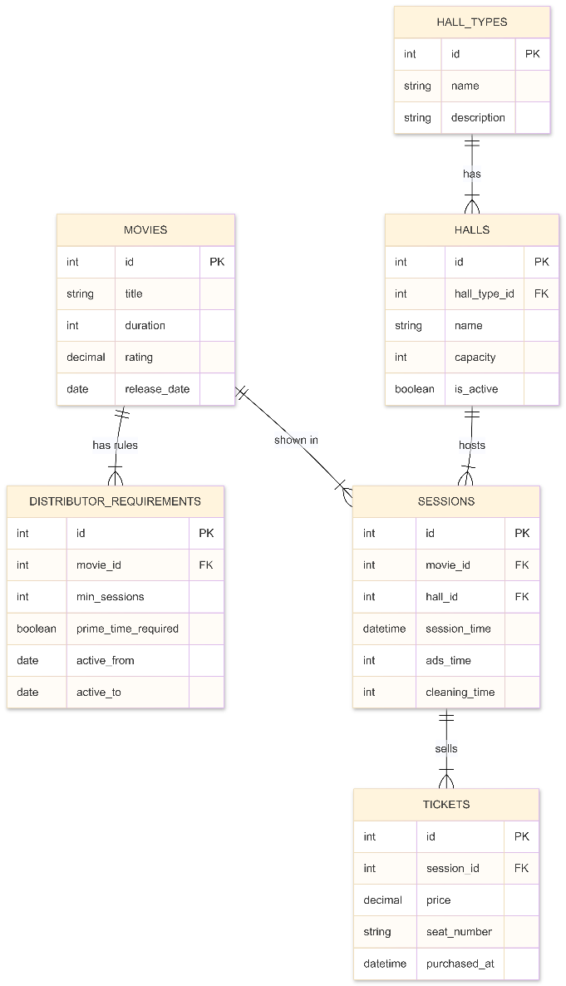
Графічне відображення спроєктованої схеми даних та типів відношень між таблицями подано на рисунку 2.1.
Рисунок 2.1 – Структура бази даних
Представлена вище діаграма (рис. 2.1) "Сутність-Зв'язок" (ERD) відображає логічну структуру бази даних системи. Між таблицями встановлено зв'язки типу "один-до-багатьох" (One-to-Many, 1:N), що є оптимальним для ієрархічної структури даних кінотеатру.
Для забезпечення посилальної цілісності (Referential Integrity) реалізовано наступну логіку взаємодії сутностей:
Категоризація залів (hall_types ➝ halls): Використовується зв'язок 1:N. Один тип технології (наприклад, "IMAX") може бути застосований у декількох фізичних залах. Це дозволяє масштабувати структуру кінотеатру (додавати нові зали) без дублювання опису технічних характеристик.
Облік обмежень прокату (movies ➝ distributor_requirements): Критично важливий зв'язок для роботи алгоритму планування. Один фільм може мати декілька наборів вимог, що змінюються в часі (наприклад, вимоги для першого тижня прокату ("Clean Run") відрізняються від вимог другого тижня). Наявність зовнішнього ключа movie_id з параметром ON DELETE CASCADE гарантує, що при видаленні фільму з бази автоматично видаляються і його застарілі вимоги, запобігаючи засміченню БД.
Формування сеансів (movies + halls ➝ sessions): Таблиця sessions є асоціативною сутністю, що поєднує фільм та зал у певний момент часу. Вона містить два зовнішні ключі (movie_id, hall_id). Це дозволяє системі швидко виконувати перехресні запити, наприклад: "Знайти всі вільні слоти в залі №1" або "Показати всі сеанси фільму 'Аватар' у всіх залах".
Комерційний облік (sessions ➝ tickets): Кожен сеанс може мати безліч проданих квитків (від 0 до halls.capacity). Цей зв'язок дозволяє агрегувати фінансові показники та аналізувати заповнюваність залів (Occupancy Rate) для кожного окремого сеансу, що є вхідними даними для модуля аналітики.
Така архітектура бази даних забезпечує третю нормальну форму (3NF), усуває надлишковість даних та створює надійну основу для роботи алгоритмів автоматизованого планування розкладу [12].

2.3 Побудова графової моделі та алгоритму планування

Для формалізації задачі оптимального розподілу ресурсів кінотеатру використовується апарат теорії графів. Задача складання розкладу розглядається як модифікована задача розфарбування графа конфліктів (Graph Coloring Problem) з додатковими ваговими обмеженнями.
Побудуємо граф конфліктів. Нехай $S=\left\{s_{1},s_{2},…, s_{n}\right\}$ - множина потенційних сеансів, які необхідно розмістити у розкладі, виходячи з вимог дистриб'юторів. Кожен сеанс $s_{i}$характеризується часовим інтервалом:

$$I_{i}=[t_{start},t_{end}]$$

де $t_{end}=t_{start}+duration+cleanung_time$.
Будуємо неорієнтований граф конфліктів $G=\left(V, E\right),$де:
V (Вершини) — відповідають множині сеансів $S$.
E (Ребра) — визначають наявність часового конфлікту. Ребро $(v_{i}, v_{j})$ існує тоді і тільки тоді, коли часові інтервали сеансів перетинаються:

$${\left(s_{i}, s_{j}\right)∈E ↔T}_{i}∩T_{j}≠∅$$

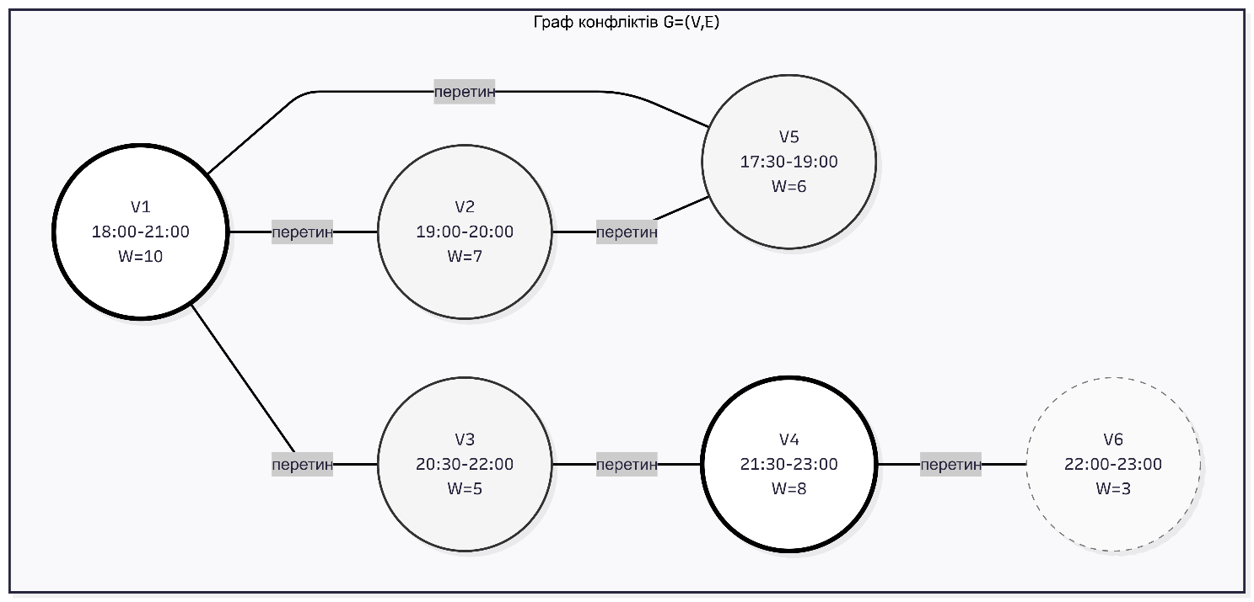
Геометричний зміст моделі: якщо дві вершини з'єднані ребром, ці події не можуть відбуватися в одному залі одночасно. Зобразимо граф на рисунку 2.2
Рисунок 2.2 – Модель зваженого графа інтервальних конфліктів
Вершини графа $V_{1}…V_{6}$відповідають запланованим сеансам. Товщина контуру вершини візуалізує вагу сеансу (W): жирний контур — високий пріоритет (блокбастери), суцільний — середній, пунктирний — низький. Ребра з'єднують пари сеансів, часові інтервали яких перетинаються, що унеможливлює їх проведення в одному залі. Наприклад, сеанс $V_{1}$ (тривалість 18:00–21:00) конфліктує одразу з трьома іншими ($V_{2},V_{3}<V_{5}$), що робить його "складною" вершиною для розміщення.
Для визначення пріоритетності сеансів перед етапом розподілу залів система виконує прогнозування очікуваної кількості глядачів $(N_{predicted})$ для кожного потенційного слоту. Це дозволяє перейти від інтуїтивного планування до Data-Driven підходу.
Прогнозований попит для фільму $m$ у момент часу $t$ розраховується як мультиплікативна функція трьох компонентів:

$$N_{predicted}(m, t) = N_{base}(m) * K_{trend}(m) * K_{time}(t)$$

Розглянемо складові цієї моделі детальніше:
1. Базовий потенціал фільму $(N_{base})$ – усереднений показник відвідуваності даного фільму за весь період прокату або, для нових релізів, середнє значення для жанру (наприклад, «Бойовик», «Комедія») за аналогічні періоди минулих років.
2. Коефіцієнт динаміки тренду $(K_{trend})$. Попит на фільм не є лінійним: він спадає з часом. Для врахування актуального інтересу аудиторії використовується метод експоненційного згладжування (Exponential Smoothing) історичних даних продажів за останні $d$ днів.
Формула розрахунку коефіцієнта тренду:

$$K_{trend}(m) = \frac{\sum_{i=1}^{d}{S_{i} * {(1 - α)}^{d-i}}}{\sum_{i=1}^{d}{{(1 - α)}^{d-i}}}$$

де:
- $S_{i}$ — нормована заповнюваність залів на фільм $m$ у $i$-й день($0 ≤ S_{i} ≤1$);
- $α$ — параметр згладжування (smoothing factor), $0 < α < 1$. Більше значення $α$ надає більшу вагу останнім дням, дозволяючи системі швидко реагувати на раптові зміни попиту (наприклад, вірусну популярність у соцмережах).
3. Часовий коефіцієнт ($K_{time}$)
Відображає нерівномірність відвідування кінотеатру протягом доби. На основі аналізу великих даних (Big Data) транзакцій за попередній рік сформовано матрицю вагових коефіцієнтів для кожної години роботи кінотеатру.
Наприклад:
- Ранкові сеанси (10:00 – 12:00): $K_{time} ≈ 0.3$;
- Денні сеанси (12:00 – 17:00): $K_{time} ≈ 0.6$;
- Прайм-тайм (18:00 – 21:00): $K_{time} ≈ 1.2$ (пікове навантаження).
Таким чином, вага вершини графа $W(v_{i})$у розроблюваній моделі є не просто абстрактним числом, а відображенням економічного потенціалу сеансу:

$$W(v_{i}) = N_{predicted}(m, t) * P_{avg}$$

де $P_{avg}$— середня вартість квитка.
Отримані значення ваг використовуються в основному алгоритмі розфарбування (Heuristic Weighted Scheduling). Класичні алгоритми (наприклад, Welsh-Powell або DSATUR) мінімізують лише хроматичне число графа (кількість кольорів/залів). У нашому випадку цього недостатньо, оскільки зали є гетерогенними (мають різну місткість та обладнання).
Тому запропоновано модифікований алгоритм (Greedy Algorithm), який на кожному кроці максимізує локальну цільову функцію $F$.
Для кожного сеансу $s_{i}$ зі списку, відсортованого за спаданням ваги $W(s_{i})$, алгоритм обирає зал $h_{j}$, який максимізує значення:

$$F(s_{j}, h_{j}) = (N_{predicted} * Cap(h_{j})) - C_{penalty}$$
де:
- $Cap(h_{j})$— коефіцієнт відповідності місткості залу прогнозованому попиту. Він запобігає ситуаціям, коли фільм з прогнозом 20 глядачів ставиться у зал на 300 місць, або навпаки (втрата прибутку через sold-out).

$$Cap(h_{j}) =1 - \frac{\left|Capacity(h_{j}) - N_{predicted}\right|}{Capacity(h_{j})}$$
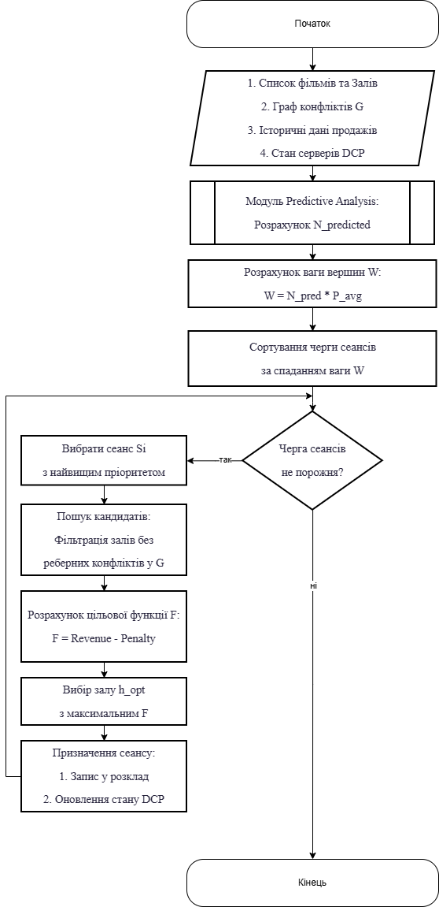
- $C_{penalty}$— штрафна функція за логістичні витрати. Якщо цифровий контент (DCP) фільму вже знаходиться на сервері відтворення залу $h_{j}$, то $C_{[enalty} = 0$. У протилежному випадку нараховується штраф, що відповідає часовим та ресурсним витратам на «інджест» (ingest) контенту). Нижче наведено візуалізацію процесу прийняття рішень системою:

Рисунок 2.2 – Блок-схема роботи алгоритму графу
На наведеній блок-схемі відображено логіку роботи розробленого алгоритму, який структурно поділяється на два ключові етапи: аналітичний (Predictive Analysis) та операційний (Resource Allocation).
Етап 1. Інтелектуальний аналіз даних. На відміну від класичних підходів, процес починається не з перебору варіантів, а з оцінки вхідних даних системи за рахунок аналізу попердніх даних. Система завантажує історичні транзакції продажів та застосовує модель експоненційного згладжування для розрахунку прогнозованого попиту ($N_{predicted}$). На основі цього показника формується динамічна вага (W) для кожної вершини графа. Це дозволяє математично обґрунтувати черговість розгляду сеансів: фільми з найвищим потенціалом прибутку отримують найвищий пріоритет.
Етап 2. Розподіл ресурсів (Greedy Heuristic). Відсортований список сеансів подається на вхід ітераційного циклу. Для поточного сеансу $S_{i}$ виконується пошук допустимих залів — таких, що не мають суміжних ребер у графі конфліктів (тобто вільні у заданий проміжок часу).
Ключовим моментом є блок розрахунку цільової функції (F). Для кожного кандидата-залу система вирішує оптимізаційну задачу:

$$F = (N_{predicted} * {Cap}_{hall}) - Penaltydcp$$

Алгоритм перевіряє стан серверів відтворення: якщо контент вже наявний (штраф 0), пріоритет залу підвищується. Якщо потрібне копіювання (ingest), пріоритет знижується.
У результаті обирається зал $h_{otp}$, який забезпечує найкращий баланс між потенційним доходом та технічними витратами. Після призначення сеансу система оновлює стан графа та переходить до наступної ітерації, доки черга не буде вичерпана. Такий підхід гарантує детермінованість результату та високу швидкодію системи.

2.4 Моделювання динамічної взаємодії компонентів системи

Після визначення статичної структури бази даних та алгоритмічної бази, необхідно спроєктувати динаміку взаємодії між клієнтською частиною (Frontend) та серверними службами (Backend) під час виконання ключових бізнес-процесів. Для цього використано діаграми послідовності мови UML.
Найбільш ресурсоємним процесом у системі є генерація розкладу. Цей процес ініціюється користувачем (менеджером), але основне навантаження лягає на серверний модуль оптимізації.
Взаємодія відбувається за наступним сценарієм:
- Клієнт відправляє запит на генерацію розкладу для обраного періоду.
- Сервер отримує вхідні дані з БД (фільми, зали, активні вимоги дистриб'юторів, історію продажів).
- Запускається евристичний алгоритм (описаний у п. 2.3), який формує сітку сеансів у пам'яті сервера.
- Результат зберігається у базі даних, а клієнт отримує оновлений масив даних для візуалізації.
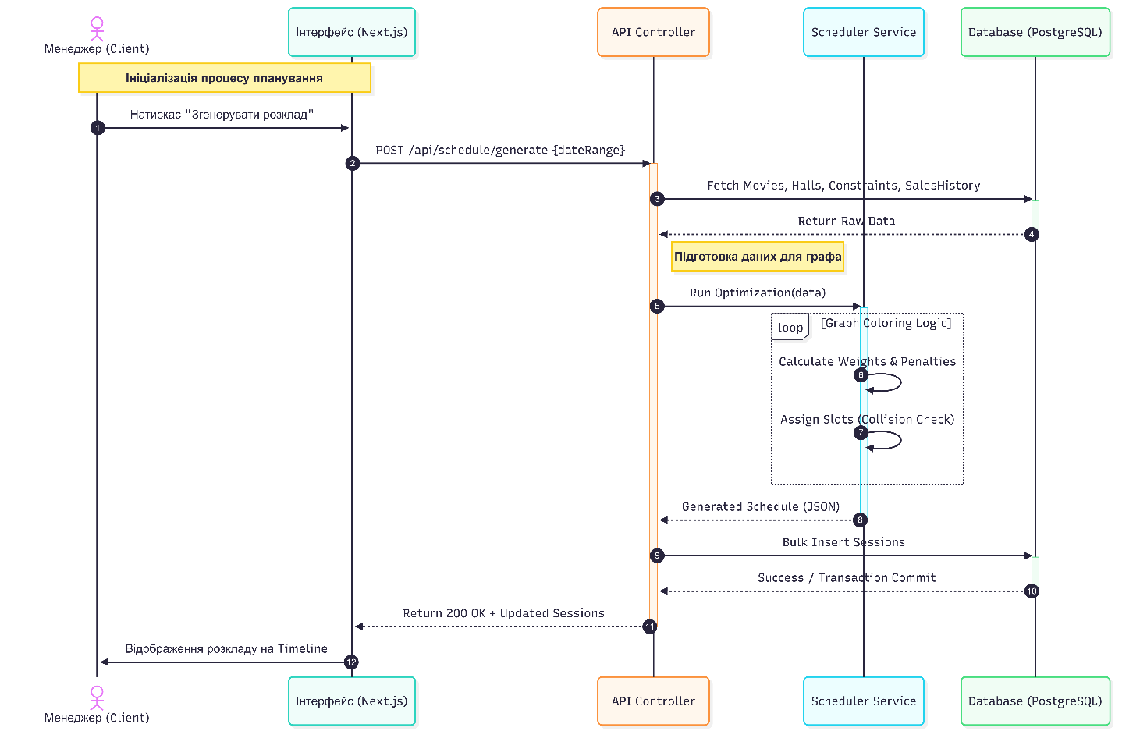
Нижче наведено діаграму послідовності цього процесу на рисунку 2.3.
Рисунок 2.3 – Діаграма послідовності процесу генерації розкладу
Система також повинна підтримувати можливість ручного втручання менеджера у згенерований розклад. Цей процес вимагає миттєвої валідації конфліктів ("на льоту").
Алгоритм взаємодії:
- Менеджер перетягує блок сеансу на новий час або в інший зал.
- Клієнтська частина виконує попередню перевірку (тривалість фільму).
- Сервер перевіряє граф конфліктів (чи не зайнятий новий слот).
- Якщо конфліктів немає — запис оновлюється. Якщо є — повертається помилка.
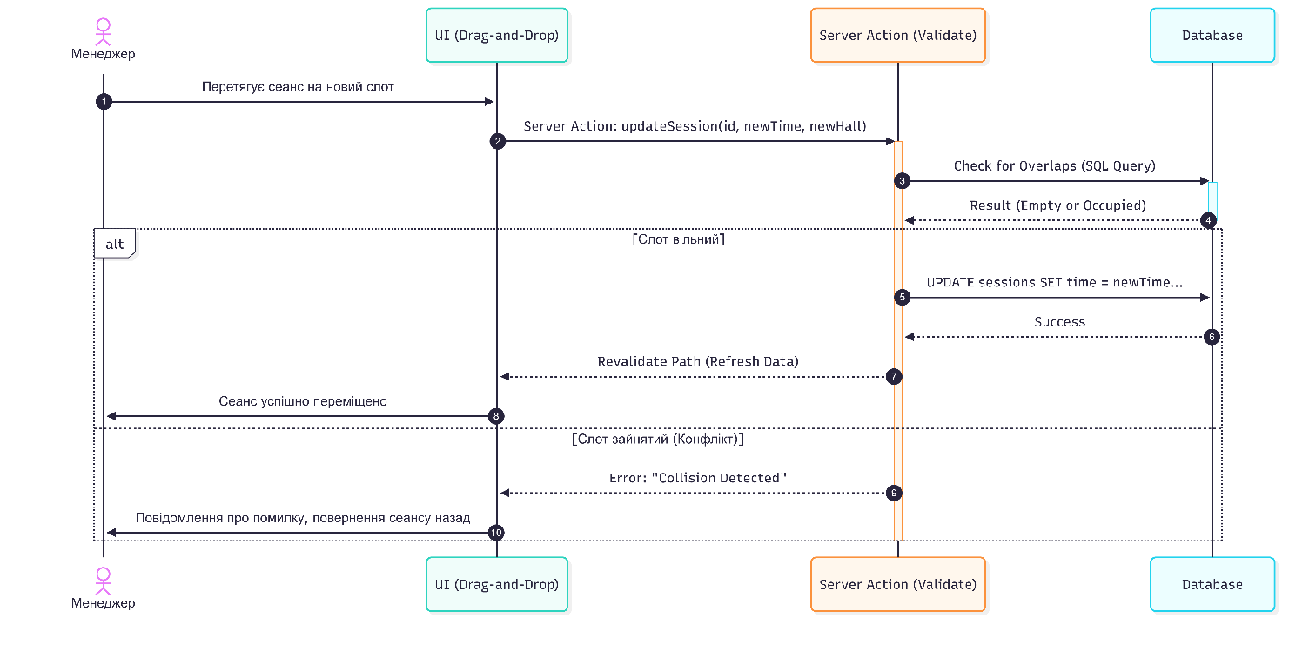
Ця взаємодія дозволить створити зрозумілий користувацький досвід та покращить безпекові заходи перевірки розкладу сеансу, шляхом візуалізації. Діаграма послідовностей, яка відображає схему роботи ручного сценарію коригування на рисунку 2.4.
Рисунок 2.4 – Діаграма послідовності редагування сеансу

2.5 Розробка механізмів валідації та безпеки даних

Забезпечення цілісності, конфіденційності та доступності даних є фундаментальною вимогою до розроблюваної CRM-системи. Враховуючи роботу з фінансовими показниками (продажі квитків) та комерційною таємницею (умови дистриб’юторів), архітектура безпеки реалізована на кількох рівнях: від інтерфейсу користувача до рівня бази даних.
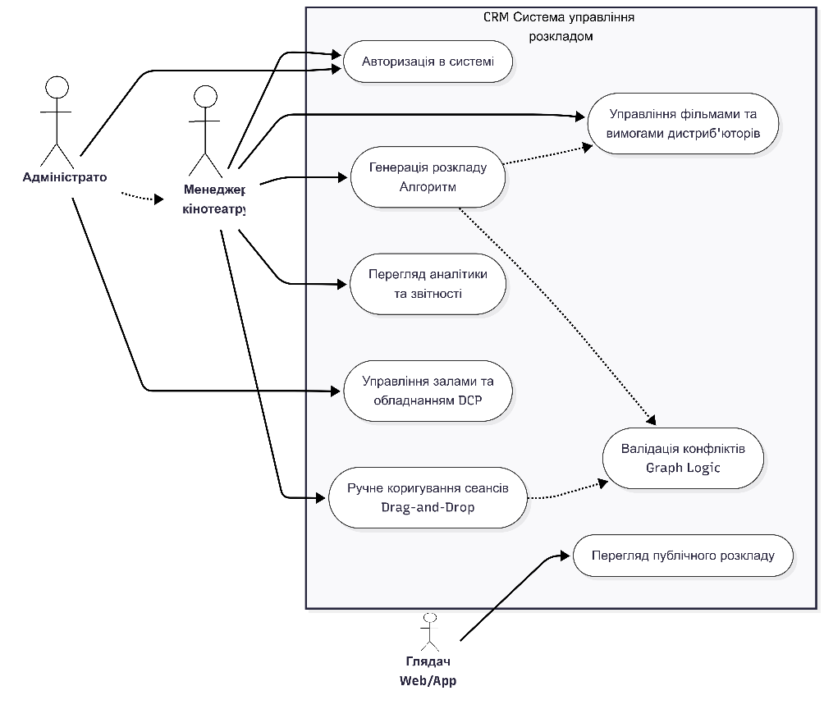
Для гарантії узгодженості даних між клієнтом та сервером використано підхід ізоморфної валідації. Завдяки використанню мови TypeScript та бібліотеки Zod, схеми валідації описуються в єдиному місці і імпортуються як на фронтенд, так і на бекенд. Клієнтська валідація: Форми інтерфейсу миттєво реагують на введення користувача (наприклад, перевірка, чи ціна квитка не є від'ємною). Це зменшує кількість зайвих запитів до сервера. API Валідація: Усі вхідні дані, що надходять через API Routes або Server Actions, проходять парсинг через Zod-схеми. Це відсіює некоректні типи даних та спроби маніпуляції запитами. Бізнес-валідація: Перевірка контекстних правил, які неможливо описати схемою (наприклад, "чи не перетинається новий сеанс з існуючими в БД"). Ця перевірка виконується безпосередньо перед записом у базу. Система використовує рольову модель доступу, інтегровану через механізм Middleware у Next.js. Це дозволяє перехоплювати запити до захищених ресурсів ще до моменту виконання коду контролера. Визначено наступну ієрархію ролей (рис. 2.5):
Рисунок 2.5 – Діаграма варіантів використання
Super Admin: Має повний доступ до всіх налаштувань системи, включаючи управління користувачами та довідниками залів.
Cinema Manager: Основний користувач системи. Має права на генерацію розкладу, редагування сеансів та перегляд оперативної звітності. Доступ до видалення історичних даних обмежено.
Analyst/Viewer: Роль з правами "тільки читання" (Read-Only) для перегляду звітів та експорту даних, без права внесення змін у розклад.
Для захисту сесій використовується механізм Secure HTTP-only Cookies, що унеможливлює викрадення токенів авторизації через XSS-атаки.
У процесі проєктування враховано рекомендації OWASP Top 10 для мінімізації вразливостей [12]:
SQL Injection: Використання ORM Drizzle забезпечує автоматичну параметризацію запитів. Це робить неможливим впровадження шкідливого SQL-коду через поля вводу.
Cross-Site Scripting (XSS): Framework Next.js автоматично екранує всі дані, що виводяться в компонентах React, запобігаючи виконанню сторонніх скриптів у браузері користувача.
Cross-Site Request Forgery (CSRF): Всі мутації даних (POST, PUT, DELETE) захищені вбудованими механізмами Server Actions, які перевіряють походження запиту (Origin Header) та використовують криптографічні токени.

Висновок до розділу

У другому розділі виконано детальне проєктування структурних та алгоритмічних рішень для розробки інформаційної системи управління розкладом кінотеатру.
Обґрунтовано архітектуру системи: Обрано трирівневу клієнт-серверну архітектуру на базі стеку Next.js + PostgreSQL. Таке рішення забезпечує високу продуктивність, масштабованість та можливість серверного рендерингу (SSR), що є критичним для швидкого завантаження великих таблиць розкладу.
Спроєктовано структуру бази даних: Розроблено ER-діаграму у третій нормальній формі, яка включає сутності для зберігання інформації про фільми, зали, сеанси та квитки. Визначено каскадні правила цілісності (Referential Integrity), що дозволяє коректно обробляти зміни вимог дистриб'юторів у часі.
Розроблено математичну модель та алгоритм: Формалізовано задачу планування як задачу розфарбування графа конфліктів з урахуванням ваги вершин. Запропоновано модифікований евристичний алгоритм, який, на відміну від класичних рішень, враховує вартість логістики DCP-контенту та прогнозовану прибутковість сеансів. Це дозволяє автоматизувати до 80% рутинної роботи менеджера.
Визначено аспекти безпеки: Описано механізми валідації даних та рольового доступу, що гарантують надійність системи в умовах реальної експлуатації. Розроблені структурні рішення створюють фундамент для програмної реалізації системи, опис якої буде наведено у наступному розділі.

3 ПРОГРАМНА РЕАЛІЗАЦІЯ КОМП’ЮТЕРНОЇ СИСТЕМИ

3.1 Обґрунтування вибору технологічного стеку

Вибір інструментарію для реалізації програмного модуля ґрунтувався на вимогах до швидкодії, масштабованості, безпеки типів та зручності підтримки коду. Архітектура рішення побудована за принципом монолітного застосунку (Full-stack), де клієнтська частина та серверна логіка функціонують у єдиному середовищі виконання, що спрощує розгортання та інтеграцію компонентів.
Нижче наведено детальний аналіз обраних технологій:
1. Next.js (Full-stack Framework)
В якості основного середовища розробки обрано мета-фреймворк Next.js, побудований на базі бібліотеки React. Вибір цього інструменту зумовлений його здатністю виконувати роль як frontend, так і backend-рішення. Ключові переваги для проєкту є гібридний рендеринг, а саме підтримка Server-Side Rendering (SSR) та Server Components дозволяє виконувати ресурсоємні операції та запити до бази даних безпосередньо на сервері, надсилаючи клієнту лише готовий HTML та мінімально необхідний JavaScript. Це значно підвищує продуктивність та безпеку даних. API Routes та Server Actions в Next.js дозволяє створювати захищені ендпоінти API в рамках того ж проєкту, що усуває необхідність підтримки окремого backend-сервера та спрощує обмін даними між клієнтом і сервером. Та оптимізація в Next.js забезпечена вбудованини механізми оптимізації зображень, шрифтів та скриптів, що забезпечує високі показники Web Vitals [9].
2. PostgreSQL (Система керування базами даних)
Для збереження даних обрано об'єктно-реляційну систему керування базами даних PostgreSQL. Вона є стандартом індустрії для систем, що потребують надійності та складної структури даних. Основні причини вибору це ACID-сумісність. Гарантує атомарність, узгодженість, ізольованість та довговічність транзакцій, що є критично важливим для збереження цілісності бізнес-даних модуля. Гнучкість структури, а саме підтримка різноманітних типів даних, включаючи JSONB, дозволяє ефективно працювати як зі структурованою, так і з напівструктурованою інформацією без втрати продуктивності [11].
3. Drizzle ORM (Взаємодія з базою даних)
Для забезпечення зв'язку між застосунком та базою даних використано Drizzle ORM. Це сучасний інструмент об'єктно-реляційного відображення, орієнтований на максимальну продуктивність та безпеку типів. Переваги використання Drizzle ORM це повна типізація (Type Safety): Drizzle дозволяє описувати схему бази даних за допомогою TypeScript, що забезпечує автоматичну генерацію типів для запитів. Це мінімізує помилки під час розробки та гарантує відповідність даних очікуваній структурі. На відміну від багатьох інших ORM, Drizzle має мінімальний "overhead" (накладні витрати) при виконанні запитів, генеруючи високоефективний SQL-код, близький до нативного. Керування міграціями відбувається за допомогою вбудованого інструменту Drizzle Kit спрощує процес внесення змін до структури бази даних, забезпечуючи контроль версій схеми даних [13].
4. shadcn/ui та Tailwind CSS (Користувацький інтерфейс)
Для побудови інтерфейсу користувача обрано бібліотеку shadcn/ui у поєднанні з утилітарним CSS-фреймворком Tailwind CSS. Архітектура компонентів в shadcn/ui не є класичною бібліотекою, що підключається як залежність (npm package). Натомість вона надає код компонентів, який інтегрується безпосередньо в проєкт. Це дає розробнику повний контроль над логікою та стилізацією кожного елемента. Базою для компонентів слугує Radix UI, що забезпечує повну відповідність стандартам доступності (WAI-ARIA), включаючи підтримку скрінрідерів та навігацію клавіатурою [14].
Tailwind CSS дозволяє швидко створювати адаптивні інтерфейси без необхідності написання окремих CSS-файлів, використовуючи попередньо визначені класи-утиліти безпосередньо в розмітці, що дозволяє пришвидшити розробку модуля [15].

3.2 Розробка архітектурної структури проекту

Програмна реалізація системи виконана на базі фреймворку Next.js з використанням сучасної архітектури App Router. Цей підхід дозволяє організувати код за модульним принципом, забезпечуючи чітке розмежування відповідальності між інтерфейсом користувача, бізнес-логікою та шаром доступу до даних.
Вибір структури проєкту був обумовлений необхідністю підтримки гібридного рендерингу (Server-Side Rendering та Client-Side Rendering) та зручністю масштабування системи в майбутньому.
Загальна структура файлової системи проєкту наведена на рисунку 3.1.
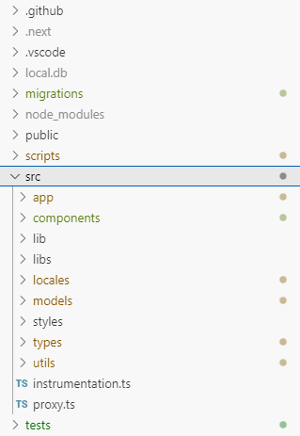
Рисунок 3.1 – Файлова структура проєкту
Розглянемо призначення ключових директорій та файлів, що входять до складу розробленого програмного забезпечення:
1. Директорія src (Source Code) Це коренева папка вихідного коду, яка містить усю логіку застосунку. Вона структурована наступним чином:
app: Головна директорія для маршрутизації (Routing). Використання Next.js App Router дозволяє створювати маршрути на основі файлової системи.
Файли page.tsx відповідають за відображення сторінок (наприклад, головна панель Dashboard).
Підпапка api містить серверні обробники HTTP-запитів (Route Handlers), які забезпечують взаємодію фронтенду з базою даних та алгоритмом планування.
models: Відповідає за шар даних. Тут розміщено файл Schema.ts, у якому за допомогою бібліотеки Drizzle ORM описано структуру таблиць бази даних (movies, halls, sessions, tickets) та зв'язки між ними. Це забезпечує типізацію даних на рівні всього проєкту.
utils: Містить допоміжні утиліти та класи, що реалізують складну бізнес-логіку. Саме тут знаходиться клас SchedulerService, який відповідає за реалізацію алгоритму розфарбування графів для генерації розкладу.
libs: Директорія для конфігурації підключень до зовнішніх сервісів. Тут налаштовано клієнт бази даних PostgreSQL (DB.ts).
components: Містить перевикористовувані компоненти інтерфейсу користувача (UI), побудовані на React (наприклад, графік сеансів, форми додавання фільмів).
types: Зберігає глобальні визначення типів TypeScript, що використовуються в різних частинах застосунку.
locales: Забезпечує підтримку багатомовності інтерфейсу (ітернаціоналізацію).
2. Конфігураційні файли та інфраструктура У корені проєкту розміщено файли, що відповідають за налаштування середовища розробки та збірки:
drizzle.config.ts: Файл конфігурації ORM, що визначає параметри підключення до бази даних та шляхи до файлів схем для генерації міграцій.
migrations: Папка, що містить згенеровані SQL-скрипти для управління версіями бази даних. Це дозволяє синхронізувати структуру БД між локальним середовищем розробника та продакшн-сервером.
next.config.ts: Налаштування збірки Next.js, оптимізації зображень та змінних середовища.
tailwind.config.ts та postcss.config.mjs: Налаштування стилізації інтерфейсу за допомогою CSS-фреймворку Tailwind.
3. Тестування та якість коду Для забезпечення надійності системи впроваджено інструменти статичного аналізу та тестування:
tests: Директорія для модульних (unit) тестів.
vitest.config.ts: Конфігурація середовища тестування Vitest, яке забезпечує швидке виконання перевірок логіки алгоритмів.
eslint.config.mjs: Правила лінтера для підтримки єдиного стилю коду.
Така архітектура проєкту дозволяє чітко відокремити серверну логіку (алгоритми планування) від клієнтської частини (відображення розкладу), що спрощує підтримку коду та дозволяє безпечно виконувати операції з базою даних безпосередньо в серверних компонентах.

3.3 Реалізація схеми даних та об’єктно-реляційного відображення

Проєктування рівня даних виконано з використанням підходу "Code-First" за допомогою бібліотеки Drizzle ORM. Це дозволило описати структуру бази даних PostgreSQL безпосередньо мовою TypeScript, забезпечуючи сувору типізацію та автоматичну генерацію SQL-міграцій.
Вся схема даних зосереджена у файлі src/models/Schema.ts. Розглянемо програмну реалізацію ключових сутностей, які забезпечують функціонування алгоритму автоматизованого планування.
Базовою сутністю системи є таблиця фільмів (movies), яка зберігає загальну інформацію про контент. Критично важливим параметром тут є duration (тривалість), оскільки саме вона визначає довжину "блоку" на часовій шкалі розкладу.
// Опис таблиці фільмів
export const moviesSchema = pgTable('movies', {
id: serial('id').primaryKey(),
title: varchar('title', { length: 255 }).notNull(),
description: text('description'),
duration: integer('duration').notNull(), // Ключовий параметр для розрахунку зайнятості залу
rating: decimal('rating', { precision: 3, scale: 1 }),
releaseDate: timestamp('release_date', { mode: 'date' }),
isActive: boolean('is_active').default(true).notNull(),
// ... системні поля (createdAt, updatedAt)
});

Для реалізації бізнес-логіки врахування контрактних зобов'язань створено окрему таблицю distributor_requirements. Вона пов'язана з фільмом відношенням "один-до-багатьох" (один фільм може мати різні вимоги на різні тижні прокату).
Поля minSessions та primeTimeRequired виступають вхідними параметрами (Constraints) для евристичного алгоритму планування:

export const distributorRequirementsSchema = pgTable('distributor_requirements', {
id: serial('id').primaryKey(),
movieId: integer('movie_id')
.notNull()
.references(() => moviesSchema.id, { onDelete: 'cascade' }),
minSessions: integer('min_sessions').default(1).notNull(), // Жорстке обмеження (Hard Constraint)
maxSessions: integer('max_sessions'),
primeTimeRequired: boolean('prime_time_required').default(false).notNull(), // Впливає на вагу слоту
activeFrom: timestamp('active_from', { mode: 'date' }).notNull(),
activeTo: timestamp('active_to', { mode: 'date' }).notNull(),
});

Використання каскадного видалення (onDelete: 'cascade') гарантує цілісність даних: при видаленні фільму автоматично видаляються і всі його застарілі вимоги.
Фізичні ресурси кінотеатру описані двома таблицями: hall_types (типи технологій) та halls (конкретні зали). Поле capacity (місткість) використовується алгоритмом для розрахунку потенційного прибутку та штрафів (Penalty Function) у випадку розміщення блокбастера у занадто малому залі.

export const hallsSchema = pgTable('halls', {
id: serial('id').primaryKey(),
name: varchar('name', { length: 100 }).notNull(),
hallTypeId: integer('hall_type_id')
.notNull()
.references(() => hallTypesSchema.id),
capacity: integer('capacity').notNull(), // Використовується для Weighting (зважування)
isActive: boolean('is_active').default(true).notNull(),
// ... системні поля
});

Результатом роботи системи є записи в таблиці sessions. Ця таблиця є сполучною ланкою між фільмом, залом та часом.
Важливою особливістю реалізації є явне виділення технічних інтервалів:
adsTime — час на рекламу перед фільмом;
cleaningTime — час на прибирання після фільму.
Алгоритм перевірки колізій сумує duration + adsTime + cleaningTime, щоб визначити повний час зайнятості ресурсу (залу).
export const sessionsSchema = pgTable('sessions', {
id: serial('id').primaryKey(),
movieId: integer('movie_id').notNull().references(() => moviesSchema.id),
hallId: integer('hall_id').notNull().references(() => hallsSchema.id),
sessionTime: timestamp('session_time', { mode: 'date' }).notNull(), // Точний час початку
adsTime: integer('ads_time').default(15).notNull(),
cleaningTime: integer('cleaning_time').default(10).notNull(),
isBlocked: boolean('is_blocked').default(false).notNull(),
});

Для збору аналітики реалізовано таблицю tickets. Вона дозволяє системі аналізувати історичні дані продажів (purchasedAt, price) для динамічного коригування пріоритетності фільмів у майбутніх періодах.

export const ticketsSchema = pgTable('tickets', {
id: serial('id').primaryKey(),
sessionId: integer('session_id').notNull().references(() => sessionsSchema.id),
price: decimal('price', { precision: 10, scale: 2 }).notNull(),
seatNumber: varchar('seat_number', { length: 10 }),
purchasedAt: timestamp('purchased_at', { mode: 'date' }).defaultNow().notNull(),
});

Окрім структури таблиць, Drizzle ORM дозволяє описати зв'язки на рівні додатку для зручного виконання запитів типу JOIN (Relational Queries).

export const moviesRelations = relations(moviesSchema, ({ many }) => ({
sessions: many(sessionsSchema),
requirements: many(distributorRequirementsSchema),
}));

export const sessionsRelations = relations(sessionsSchema, ({ one, many }) => ({
movie: one(moviesSchema, {
fields: [sessionsSchema.movieId],
references: [moviesSchema.id],
}),
hall: one(hallsSchema, {
fields: [sessionsSchema.hallId],
references: [hallsSchema.id],
}),
tickets: many(ticketsSchema),
}));

Така організація коду дозволяє у подальшому (в розділі реалізації API) отримувати складні вкладені об'єкти (наприклад, "Сеанс разом з назвою Фільму та назвою Залу") одним запитом до бази даних, що значно підвищує продуктивність системи.
налогії.

3.4 Програмна реалізація інтелектуального сервісу планування

Ключовим компонентом розробленої системи є модуль автоматичного планування, реалізований у класі SchedulerService. Цей клас інкапсулює логіку евристичного алгоритму розфарбування графів конфліктів з урахуванням ваг (Weighted Graph Coloring) та функцій штрафів (Penalty Functions).
Програмний код розміщено у файлі src/utils/SchedulerService.ts. Розглянемо детально реалізацію основних етапів роботи алгоритму.
Першим кроком алгоритму є генерація потенційних слотів для сеансів та визначення їхньої важливості. Для цього реалізовано метод calculateSlotWeight, який обчислює числовий коефіцієнт пріоритету для кожного можливого часу показу.
Реалізація методу враховує три фактори:
- Час доби (Prime Time): Сеанси у вечірній час (18:00–21:00) отримують подвійну вагу (PRIME_TIME_WEIGHT_MULTIPLIER = 2.0), оскільки вони є найбільш прибутковими.
- Рейтинг контенту: Рейтинг фільму додається до ваги з множником 10.0, що дозволяє виділяти кращі слоти для якісного контенту.
- Популярність: Система аналізує кількість проданих квитків (popularity). Для уникнення дисбалансу використовується логарифмічна шкала:

// Фрагмент методу calculateSlotWeight
if (popularity > 0) {
// Нормалізація популярності для згладжування впливу на вагу
const popularityWeight = Math.log10(popularity + 1) * 5;
weight += popularityWeight;
}

Такий підхід гарантує, що навіть дуже популярні фільми не заблокують повністю розклад для новинок, які ще не мають історії продажів.
Математична модель графа конфліктів, описана у другому розділі, програмно реалізована через метод checkCollision. Вершини графа — це сеанси, а ребра — це факти перетину їхніх часових інтервалів.
Особливістю реалізації є те, що тривалість "вершини" включає не лише хронометраж фільму, а й час на рекламу (adsTime) та технічне обслуговування залу (cleaningTime):

// Реалізація перевірки перетину інтервалів
checkCollision(start1: Date, duration1: number, start2: Date, duration2: number): boolean {
const end1 = new Date(start1.getTime() + duration1 * 60 * 1000);
const end2 = new Date(start2.getTime() + duration2 * 60 * 1000);

// Умова колізії: початок одного сеансу раніше кінця іншого і навпаки
return start1.getTime() < end2.getTime() && start2.getTime() < end1.getTime();
}

Цей метод використовується як фільтр: якщо для обраного слоту та залу функція повертає true хоча б з одним існуючим сеансом, цей варіант відкидається як неприпустимий.
Для вирішення задачі призначення залу (присвоєння "кольору" вершині графа) використовується метод findBestHall, який перебирає всі доступні зали та розраховує для них штрафні бали (Penalty Score) за допомогою методу calculatePenalty.
Система штрафів налаштована для мінімізації операційних витрат:
- Логістика контенту (DCP): Якщо фільм вже демонструвався у цьому залі сьогодні (а отже, файл знаходиться на сервері проектора), штраф дорівнює 0. Якщо ні — нараховується високий штраф (PENALTY_MOVIE_NOT_IN_HALL = 1000), що стимулює алгоритм "прив'язувати" фільми до конкретних залів.
- Невідповідність місткості: Якщо для показу у прайм-тайм обирається зал з місткістю менше 100 місць, нараховується середній штраф (PENALTY_CAPACITY_MISMATCH = 500).

// Фрагмент розрахунку штрафу
if (hasMovieToday) {
penalty += this.PENALTY_MOVIE_ALREADY_IN_HALL; // Штраф 0
} else {
penalty += this.PENALTY_MOVIE_NOT_IN_HALL; // Штраф 1000 (уникнення зайвого копіювання даних)
}

Метод generateSchedule об'єднує всі компоненти в єдиний процес. Він реалізує "жадібну" стратегію:
- Збір даних: Отримання списку активних залів, фільмів та вимог дистриб'юторів з бази даних через Drizzle ORM.
- Генерація слотів: Створення абстрактних слотів на основі параметрів minSessions та primeTimeRequired.
- Сортування: Впорядкування слотів за спаданням ваги (найприбутковіші — перші).
- Розподіл: Ітеративний прохід по списку слотів. Для кожного слоту обирається зал з мінімальним штрафом та відсутністю колізій.
Результатом роботи методу є об'єкт ScheduleResult, який містить два масиви:
- scheduled: список успішно сформованих сеансів, готових до запису в БД;
- unscheduled: список слотів, які не вдалося розмістити через конфлікти, із зазначенням причини (наприклад, "Немає доступних залів без колізій").
Така архітектура дозволяє системі автоматично формувати розклад, який є компромісом між вимогами дистриб'юторів, технічними обмеженнями обладнання та економічною доцільністю.

3.5 Реалізація API та механізмів обміну даними

Для забезпечення взаємодії між клієнтським інтерфейсом та серверною логікою планування розроблено RESTful API. Використання архітектури Next.js App Router дозволило реалізувати обробники маршрутів (Route Handlers) безпосередньо у структурі проекту, що спрощує підтримку коду та гарантує типобезпеку.
Основним ендпоінтом для автоматичного формування сітки сеансів є маршрут POST /api/schedule, реалізований у файлі src/app/api/schedule/route.ts. Цей обробник приймає запит від клієнта, виконує валідацію вхідних даних та ініціює роботу алгоритмічного ядра системи.
Реалізація методу POST виглядає наступним чином:
export async function POST(request: NextRequest) {
try {
const body = await request.json();
const { startDate, endDate, movieIds } = body;
if (!startDate || !endDate || !movieIds || !Array.isArray(movieIds)) {
return NextResponse.json(
{ error: 'Необхідно вказати startDate, endDate та movieIds (масив)' },
{ status: 400 }
);
}
if (movieIds.length === 0) {
return NextResponse.json(
{ error: 'Список фільмів не може бути порожнім' },
{ status: 400 }
);
}
const start = new Date(startDate);
const end = new Date(endDate);
if (isNaN(start.getTime()) || isNaN(end.getTime())) {
return NextResponse.json(
{ error: 'Невірний формат дати' },
{ status: 400 }
);
}
if (start >= end) {
return NextResponse.json(
{ error: 'Дата початку має бути раніше дати кінця' },
{ status: 400 }
);
}

const result = await schedulerService.generateSchedule({
startDate: start,
endDate: end,
movieIds: movieIds.map((id: string | number) => Number(id)),
});

} catch (error) {
console.error('Помилка генерації розкладу:', error);
return NextResponse.json(
{
error: 'Помилка генерації розкладу',
message: error instanceof Error ? error.message : 'Невідома помилка',
},
{ status: 500 }
);
}
}
Як видно з коду, перед запуском ресурсоємного алгоритму система виконує ретельну перевірку вхідних параметрів. Це дозволяє відсіяти некоректні запити на ранньому етапі та попередити помилки виконання.
Оскільки результат роботи алгоритму містить об'єкти типу Date, які не можуть бути напряму передані у JSON, перед відправкою відповіді виконується їх серіалізація у формат ISO 8601.
Відповідь сервера містить три ключові секції:
- scheduled: масив успішно запланованих сеансів із прив'язкою до залу та часу;
- unscheduled: перелік сеансів, які не вдалося розмістити, із зазначенням причини конфлікту (наприклад, "Немає доступних залів без колізій");
- summary: коротка статистика для швидкого відображення результату користувачеві.

const serializedResult = {
scheduled: result.scheduled.map((session) => ({
...session,
sessionTime: session.sessionTime.toISOString(),
})),
unscheduled: result.unscheduled.map((item) => ({
...item,
slot: {
...item.slot,
sessionTime: item.slot.sessionTime.toISOString(),
},
})),
requirements: result.requirements?.map((req) => ({
...req,
activeFrom: req.activeFrom.toISOString(),
activeTo: req.activeTo.toISOString(),
})) || [],
};

return NextResponse.json({
success: true,
data: serializedResult,
summary: {
scheduled: result.scheduled.length,
unscheduled: result.unscheduled.length,
totalSlots: result.scheduled.length + result.unscheduled.length,
requirementsCount: result.requirements?.length || 0,
},
});

Для відображення на фронтенді інформації про обмеження прокату реалізовано маршрут GET /api/schedule/requirements. Він дозволяє клієнтській частині отримати актуальні вимоги меморандумів для обраних фільмів.

export async function GET(request: NextRequest) {
// ... отримання параметрів запиту
const movieIds = movieIdsParam.split(',').map((id) => Number(id.trim()));

let query = db
.select({
// ... вибірка полів вимог
})
.from(distributorRequirementsSchema)
.where(inArray(distributorRequirementsSchema.movieId, movieIds));
if (startDateParam && endDateParam) {
query = query.where(
and(
lte(distributorRequirementsSchema.activeFrom, endDate),
gte(distributorRequirementsSchema.activeTo, startDate)
)
) as typeof query;
}
const requirements = await query;
return NextResponse.json({ success: true, data: requirements });
}
Такий підхід забезпечує гнучкість системи: інтерфейс може запитувати лише необхідні дані, зменшуючи навантаження на мережу та базу даних. Використання стандартних HTTP-методів та JSON-формату робить API сумісним з будь-якими клієнтськими застосунками.

3.6 Аналіз результатів генерації розкладу та інтерфейс користувача

Клієнтська частина системи (Frontend) реалізована з використанням бібліотеки React та компонентної бази shadcn/ui. Такий вибір дозволив створити сучасний, адаптивний інтерфейс, який забезпечує високу швидкість завантаження завдяки технології Server Components у Next.js.
Інтерфейс спроєктовано згідно з принципами Dashboard-систем: користувач одразу отримує доступ до ключових метрик, після чого може переходити до детального керування процесами.
Головна сторінка системи виступає центром прийняття рішень. Вона агрегує дані з бази даних (таблиці tickets та sessions) і візуалізує фінансові показники кінотеатру в реальному часі.
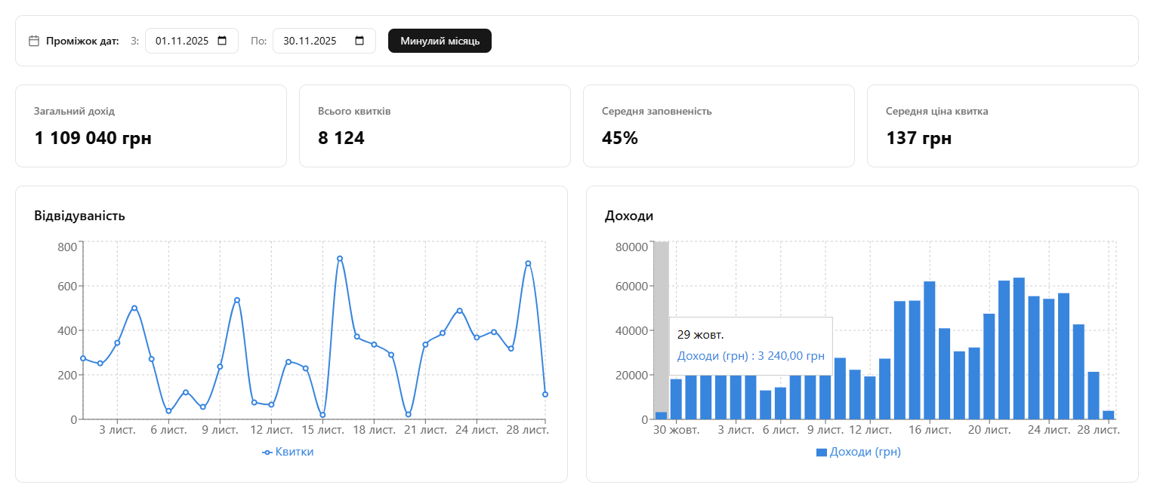
На рисунку 3.2 зображено реалізацію аналітичного дашборду.

Рисунок 3.2 – Головна аналітична панель системи
Ключові елементи інтерфейсу:
Картки KPI (Key Performance Indicators): У верхній частині відображаються загальний дохід (1 109 040 грн), кількість проданих квитків, середня заповненість залів (45%) та середня ціна квитка (ATP). Це дозволяє менеджеру миттєво оцінити стан бізнесу.
Графік відвідуваності: Лінійний графік зліва демонструє динаміку продажів протягом місяця, що дозволяє виявити пікові дні (вихідні) та дні спаду.
Гістограма доходів: Стовпчикова діаграма справа показує фінансові результати по днях.
Ці дані є не просто статистикою — вони виступають вхідними параметрами для алгоритму планування. Наприклад, якщо система бачить високу відвідуваність у певні дні, алгоритм автоматично підвищує вагу сеансів на ці дати.
Перед генерацією розкладу менеджер повинен налаштувати обмеження (Constraints), які накладаються дистриб'юторами фільмів. Для цього розроблено інтерфейс управління меморандумами (рис. 3.3).
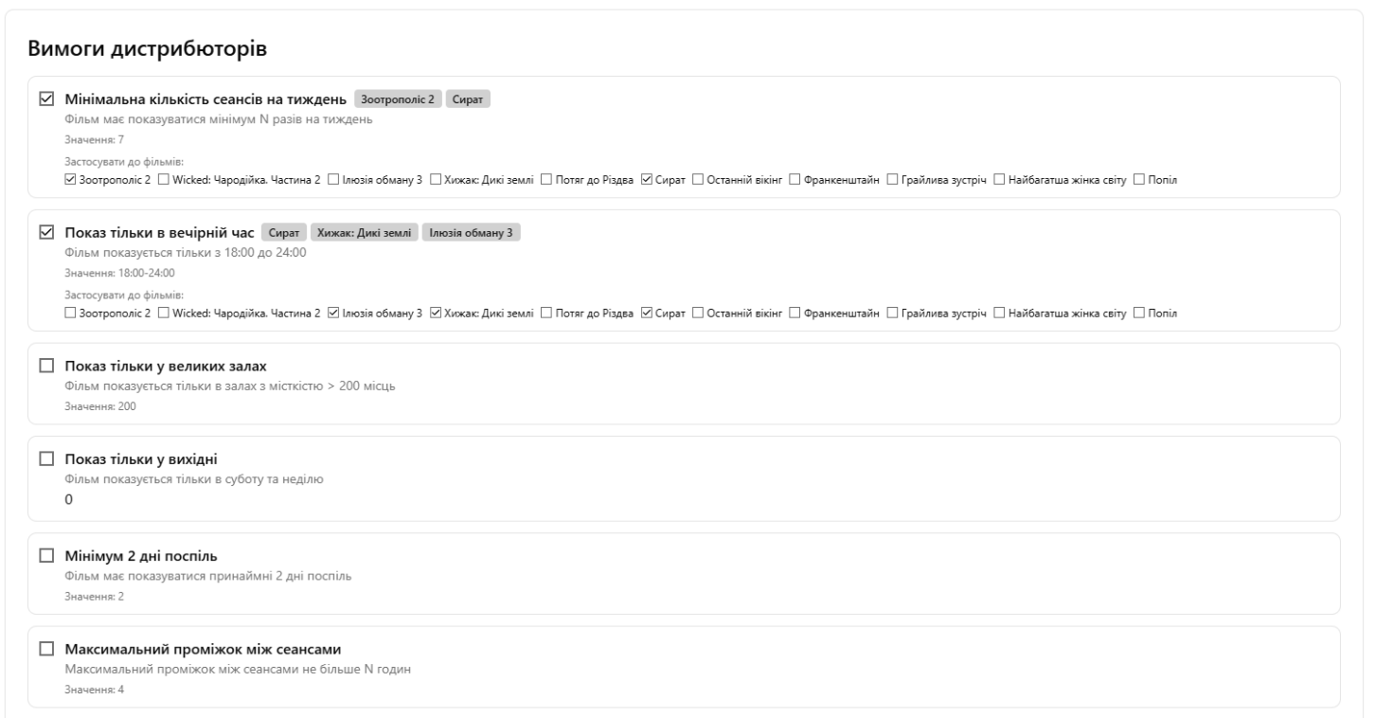
Рисунок 3.3 – Інтерфейс налаштування обмежень дистриб'юторів
Система дозволяє налаштовувати чотири типи правил, які безпосередньо впливають на роботу графового алгоритму:
Мінімальна кількість сеансів: "Hard constraint", який гарантує присутність фільму в розкладі.
Показ у вечірній час (Prime Time): Встановлення прапорця підвищує вагу сеансу для слотів 18:00–21:00.
Показ у великих залах: Обмеження за місткістю (capacity > 200).
Максимальний проміжок: Правило для рівномірного розподілу сеансів протягом дня.
Процес автоматичного планування ініціюється через спеціальну форму (рис. 3.4). Менеджер обирає діапазон дат та список фільмів, які мають бути у прокаті.
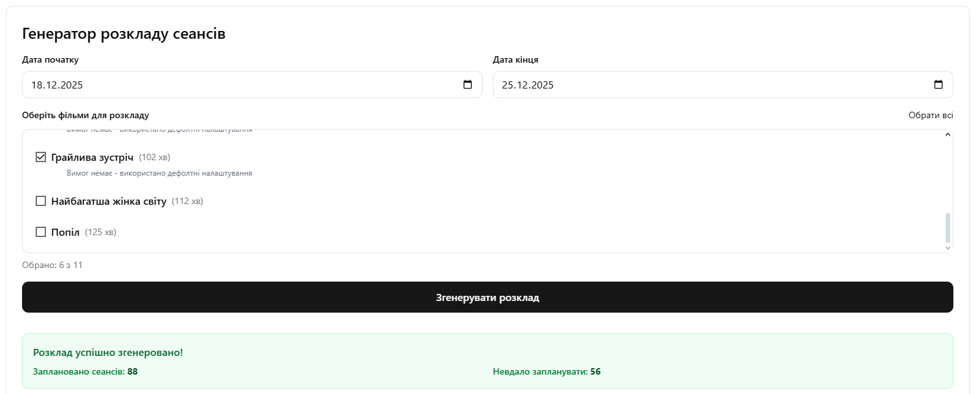
Рисунок 3.4 – Форма генерації розкладу та результати роботи алгоритму
Після натискання кнопки "Згенерувати розклад" запит відправляється на API (POST /api/schedule). Система відображає результат виконання операції:
Зеленим кольором показано кількість успішно запланованих сеансів (88 сеансів), для яких знайдено оптимальний слот без колізій.
Повідомлення про "невдало заплановані" (56 сеансів) свідчить про те, що алгоритм виявив конфлікти (наприклад, нестача вільного часу в залах) і не став порушувати цілісність розкладу, залишивши ці сеанси для ручного розгляду менеджером.
Фінальним етапом роботи є перегляд та затвердження згенерованої сітки сеансів. Для цього реалізовано інтерактивний компонент календарного планування (Timeline View), зображений на рисунку 3.5.
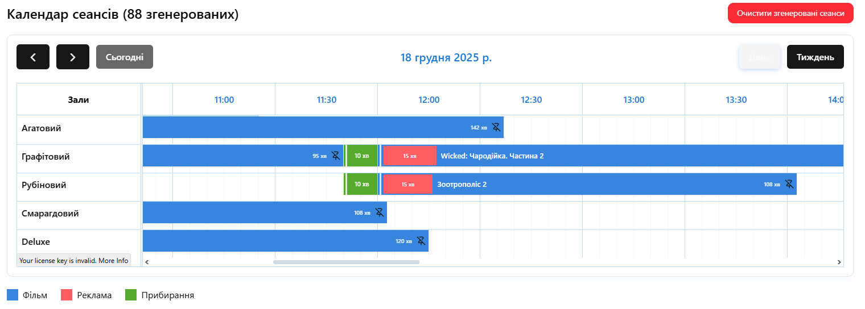
Рисунок 3.5 – Візуалізація згенерованого розкладу (Timeline)

На даному екрані реалізовано розподіл по залах. Кожен рядок відповідає фізичному залу ("Агатовий", "Графітовий" тощо). Кольорове кодування блоків:
Синій блок: Безпосередньо показ фільму. Відображається назва та тривалість.
Червоний блок: Час на рекламу та трейлери (автоматично додається перед фільмом).
Зелений блок: Час на прибирання (Buffer Time) після сеансу.
Візуалізація конфліктів: Система графічно гарантує, що блоки не накладаються один на одного. Проміжки між сеансами автоматично оптимізовані. Така візуалізація дозволяє менеджеру швидко перевірити логіку розкладу та, за необхідності, внести точкові корективи.
Для підтвердження ефективності розробленого програмного забезпечення було проведено серію експериментів із заміру швидкодії повного циклу генерації розкладу. Враховуючи, що алгоритм включає етап попереднього аналізу великих масивів історичних даних (Predictive Analysis) для розрахунку прогнозів попиту, а також численні транзакційні запити до бази даних, час виконання є комплексним показником.
Тестування проводилося у локальному середовищі розробки (Localhost) на стандартному тижневому циклі планування (7 днів) для кінотеатру з 5 залами. У вхідні дані подавалися різні набори фільмів (від 8 до 15) із різними обмеженнями дистриб'юторів. Результати вимірювань часу обробки запиту (Total Processing Time) зведено у таблицю 3.1.
Таблиця 1.1 – Порівняльний аналіз систем автоматизації кінотеатру

На основі отриманих даних проведемо розрахунок середнього часу генерації $(T_{avg})$ для типового сценарію навантаження:

$$T_{avg} = \frac{\sum_{i=1}^{n}{t_{i}}}{n} = \frac{37 + 45 +48 + 58 + 85}{5} = 54,6 c$$

де $t_{i}$ — час виконання i-го тесту, n — кількість тестів.
Аналіз результатів:
Середній час генерації становить 54,60 с. Такий показник обумовлений складністю обчислювальних процесів: система аналізує історію продажів за попередні періоди для кожного фільму, розраховує коефіцієнти попиту та виконує перебір тисяч варіантів розміщення для уникнення колізій. Слід зазначити, що наведені результати отримані при локальному запуску. У реальних умовах експлуатації (Production) час виконання може змінюватися залежно від географічного розташування сервера (мережева затримка / Network Latency) та виділених апаратних ресурсів (CPU, RAM) хмарного провайдера.
Оскільки операція є тривалою (близько 1 хвилини), у клієнтській частині реалізовано асинхронну обробку запиту з відображенням статус-бару прогресу. Це дозволяє менеджеру розуміти, що система виконує складні розрахунки, і не блокує інтерфейс браузера. Час очікування до 90 секунд є повністю прийнятним, враховуючи, що ручне виконання аналогічного обсягу роботи (аналіз статистики + складання розкладу) займає у кваліфікованого менеджера від 2 до 4 годин.

Висновок до розділу

У третьому розділі виконано програмну реалізацію інформаційної системи управління розкладом кінотеатру. Розробка велася на основі сучасного стеку технологій (Next.js, TypeScript, PostgreSQL), що забезпечило високу продуктивність та масштабованість рішення. Основні результати реалізації:
Побудовано надійну серверну архітектуру: Реалізовано REST API, який забезпечує взаємодію клієнтської частини з базою даних та алгоритмічним ядром.
Реалізовано базу даних: Створено схему даних за допомогою Drizzle ORM, яка ефективно зберігає інформацію про фільми, зали та складні правила дистриб'юторів.
Впроваджено алгоритм планування: Програмно реалізовано клас SchedulerService, який використовує модель зваженого графа для автоматичного розподілу сеансів. Як видно з результатів тестування інтерфейсу, система здатна автоматично згенерувати 65-112 сеансів за 54,6 секунди, враховуючи технічні перерви та обмеження залів.
Створено зручний інтерфейс: Розроблено набір екранних форм для аналітики (Dashboard), управління обмеженнями та візуалізації розкладу у вигляді діаграми Ганта. Це дозволяє користувачеві ефективно взаємодіяти зі складними алгоритмами без необхідності розуміння їх внутрішньої роботи.
Розроблена система є повністю функціональним програмним продуктом, що вирішує задачу автоматизації планування та готовий до впровадження у реальні бізнес-процеси кінотеатру.

ВИСНОВКИ

У магістерській роботі розв’язано актуальну науково-практичну задачу автоматизації процесу формування розкладу кіносеансів шляхом розробки комп’ютерної системи з функцією інтелектуальної підтримки прийняття рішень
Основними результатами роботи є:
У ході дослідження бізнес-процесів кінотеатру визначено, що ключовими критеріями ефективності розкладу є забезпечення максимального рівня заповнюваності залів у найбільш популярні часові проміжки (прайм-тайм) та мінімізація технічних затримок. Встановлено, що існуючі системи автоматизації (TMS) часто не враховують динаміку глядацького попиту, що обґрунтовує потребу у впровадженні інтелектуальних алгоритмів.
На основі теорії графів сформовано математичну модель розкладу у вигляді зваженого графа інтервальних конфліктів. Це дозволило формалізувати специфічні обмеження кінотеатральної галузі як задачу розфарбування графа, де вершини представляють потенційні сеанси, а ребра — конфлікти за часом чи ресурсами. Такий підхід забезпечує автоматичне дотримання жорстких контрактних умов дистриб’юторів та гарантує відсутність часових колізій на етапі планування».
Дістав подальший розвиток алгоритм автоматичного планування, який, на відміну від стандартних методів розподілу, базується на використанні динамічних вагових коефіцієнтів. Алгоритм автоматично коригує пріоритетність часових слотів на основі історичних даних щодо продажів квитків та враховує логістичні витрати (DCP), забезпечуючи оптимальне розміщення найбільш прибуткового контенту.
Обґрунтовано та використано сучасний технологічний стек (Next.js, TypeScript, PostgreSQL), що дозволило створити масштабовану архітектуру CRM-системи. Реалізовано сервіс SchedulerService, який інтегрує математичну модель у функціональне бізнес-середовище, забезпечуючи швидку обробку великих масивів даних.
Експериментальна перевірка підтвердила високу швидкодію розробленого алгоритму, який забезпечує генерацію валідного розкладу для 64-112 сеансів за 54 секунд, гарантуючи при цьому відсутність часових колізій та дотримання всіх контрактних умов дистриб’юторів

ПЕРЕЛІК ВИКОРИСТАНОЇ ЛІТЕРАТУРИ

1. Кінотеатральний бізнес: особливості управління та автоматизації. https://www.google.com/search?q=KinoBiza.com – портал кінобізнесу. URL: https://kinobiza.com/management (дата звернення: 21.10.2025).
2. Ulin J. The Business of Media Distribution: Monetizing Film, TV, and Video Content in an Online World. 3rd ed. New York: Focal Press, 2019. 562 p.
3. Vista Cinema. The world's leading cinema management software. Vista Group International. URL: https://www.vista.co/ (дата звернення: 24.10.2025).
4. Система управління кінотеатром "Кіноплан". Kinoplan. URL: https://kinoplan.io/ (дата звернення: 24.10.2025).
5. Friedman T. L. The World Is Flat: A Brief History of the Twenty-first Century. New York: Farrar, Straus and Giroux, 2005. 488 p.
6. Кормен Т., Лейзерсон Ч., Рівест Р., Стайн К. Вступ до алгоритмів. 3-тє вид. Київ: К.І.С., 2019. 1288 с.
7. Sivanandam S. N., Deepa S. N. Introduction to Genetic Algorithms. Berlin: Springer, 2008. 442 p.
8. Kubale M. Graph Colorings. Providence: American Mathematical Society, 2004. 208 p. (Contemporary Mathematics; vol. 352).
9. Next.js Documentation. The React Framework for the Web. Vercel. URL: https://nextjs.org/docs (дата звернення: 20.11.2025).
10. PostgreSQL: The World's Most Advanced Open Source Relational Database. PostgreSQL Global Development Group. URL: https://www.postgresql.org/ (дата звернення: 22.11.2025).
11. Дейт К. Дж. Введение в системы баз данных. 8-е изд. Москва: Вильямс, 2006. 1328 с.
12. OWASP Top 10 - 2021. The Ten Most Critical Web Application Security Risks. Open Web Application Security Project. URL: https://owasp.org/www-project-top-ten/ (дата звернення: 23.11.2025).
13. Drizzle ORM Documentation. TypeScript ORM used in production by 1000+ companies. Drizzle Team. URL: https://orm.drizzle.team/docs/overview (дата звернення: 29.11.2025).
14. Shadcn/ui. Build your component library. Shadcn. URL: https://ui.shadcn.com/ (дата звернення: 29.11.2025).
15. Tailwind CSS. Rapidly build modern websites without ever leaving your HTML. Tailwind Labs. URL: https://tailwindcss.com/ (дата звернення: 30.11.2025).
16. Lewis H. R., Papadimitriou C. H. Elements of the Theory of Computation. 2nd ed. Prentice Hall, 1998. 361 p.
17. Баненко О. О. Аналіз методів автоматизованого складання розкладів. Вісник Національного технічного університету "ХПІ". 2016. № 18 (1190). С. 15–21.
18. React Server Components. React Documentation. URL: https://react.dev/reference/rsc/server-components (дата звернення: 01.12.2025).
19. Zod. TypeScript-first schema validation with static type inference. Zod. URL: https://zod.dev/ (дата звернення: 01.12.2025).
20. Scheduling Algorithms. GeeksforGeeks. URL: https://www.geeksforgeeks.org/cpu-scheduling-in-operating-systems/ (дата звернення: 27.10.2025).

